APE进销存操作说明书

APE进销存界面说明...........................................1

软件操作图文说明 ..............................................3
1、登录 ...................................................................................... 3
2、信息添加 ............................................................................... 4
3、账号设置 ............................................................................... 5
4、库存查询 ............................................................................... 5
5、（左）侧边框 ........................................................................ 6
（1）购货 ................................................................................. 6
1. 购货单 ....................................................................... 6
2. 购货退货单 ................................................................... 7
（2）销货 ................................................................................. 8
1. 销货单 ......................................................................... 9
2. 销货退货单 ................................................................... 9
（3）仓库 ............................................................................... 10
1. 调拨单 ........................................................................10
2. 库存盘点 ...................................................................... 11
3. 其他入库单 ................................................................... 11
4. 其他出库单 ................................................................... 12
（4）资金 ................................................................................ 12
1. 收款单 ...........................................................................13
2. 付款单 ...........................................................................13
3. 其他收入单 .................................................................... 14
4. 其他支出单 .................................................................... 14
（5）报表 .................................................................................. 15
1. 仓库报表 .......................................................................... 15
①调拨单报表 .................................................................... 15
②其他入库单报表 ............................................................ 16
③其他出库单报表 ............................................................ 16
2. 采购销货报表 ................................................................ 16
①购货报表 ....................................................................... 17
②购货退货报表 ................................................................ 17
③销货报表 ....................................................................... 18
④销货退货报表 ................................................................ 18
3. 资金报表 ........................................................................ 18
①收款报表 ........................................................................ 19
②付款报表 ........................................................................ 19
③其他收入报表 ................................................................... 20
④其他支出报表 ................................................................... 20
（6）设置 ................................................................................. 21
1 .基础资料 ......................................................................... 21
①客户管理 ..................................................................... 21
②供货商管理 ................................................................... 22
③商品管理 ................................................................... 23
④仓库管理 ..................................................................... 24
⑤职员管理 ................................................................ .... 25
⑥账户管理 ..................................................................... 26
2. 辅助资料 ....................................................................... 27
①客户类别 ....................................................................... 27
②供应商类别 ................................................................... 28
③商品类别 ......................................................................... 29
④计算单位 ....................................................................... 30
⑤结算方式 ....................................................................... 31
⑥辅助属性 ....................................................................... 32
3.高级设置 .......................................................................... 33
①系统参数 ....................................................................... 33
②数据备份 ....................................................................... 34
③系统升级 ....................................................................... 34
④服务支持 ....................................................................... 35
6、汇区总块 ............................................................................... 35
7、操作区 ................................................................................... 36
8、（右）侧边栏 .......................................................................... 37

一、APE进销存界面说明
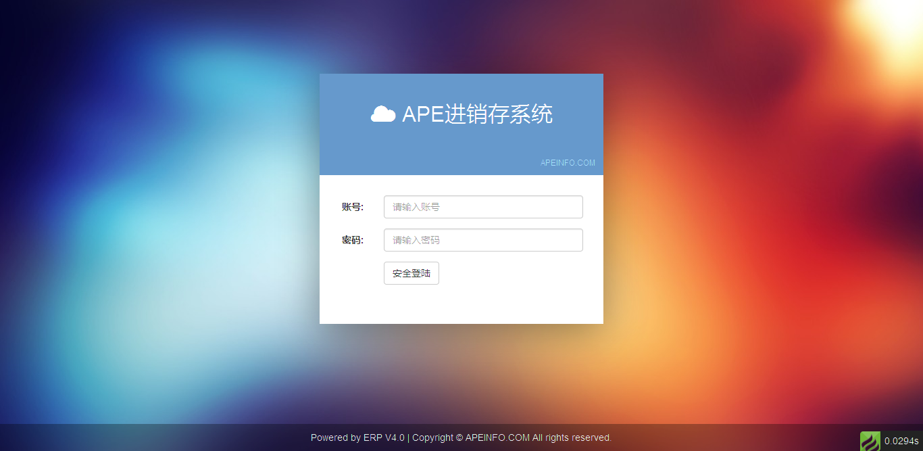
该界面为用户登录界面。
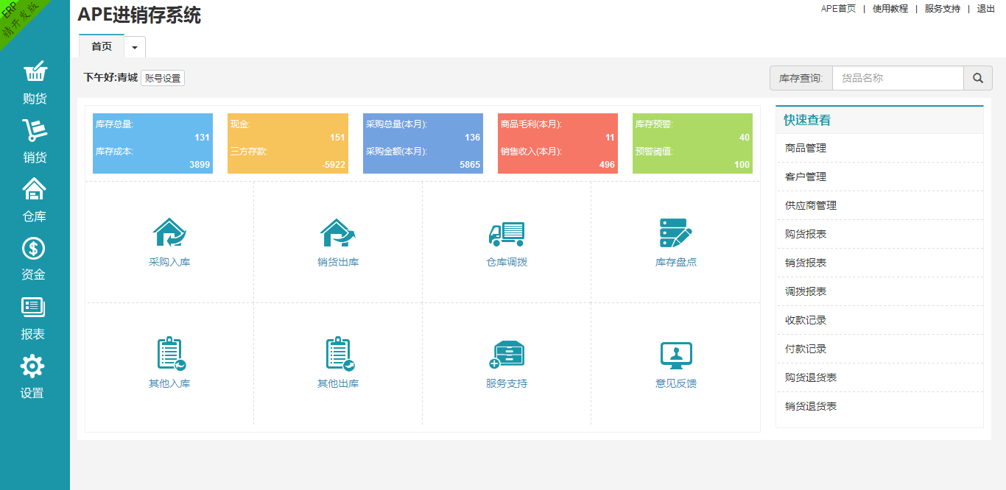
上图为主界面。
软件左上角为“公司名称”，右上角是一个导航栏，从左到右有：APE首页、使用教程、服务主持以及退出键。
下方两侧为：账号设置和库存查询两种功能。
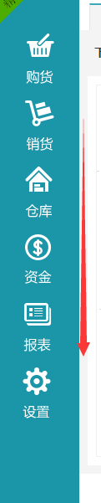
再看软件左侧的导航栏中，由上至下是：购货、销货、仓库、资金、报表、设置等功能。
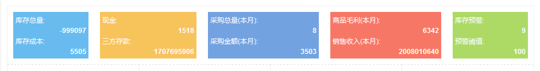
正上方为汇区总块，从左到右为：库存总量、库存成本、现金、三方存款、采购总量、采购金额、商品毛利、销售收入、库存预警和预警阈值等数据显示。
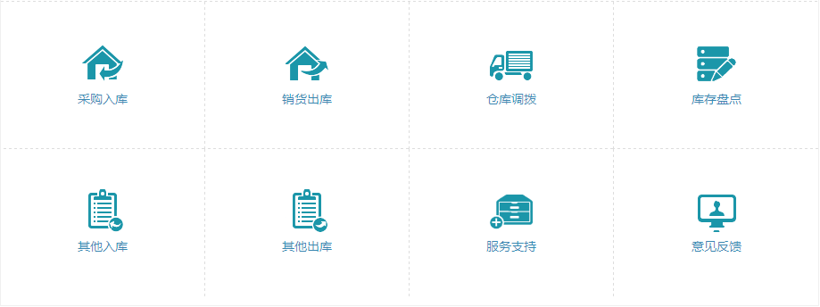
中间为操作区，其中有：采购入库、销货出库、仓库调拨、库存盘点、其他入库、其他出库、服务支持以及意见反馈等功能。
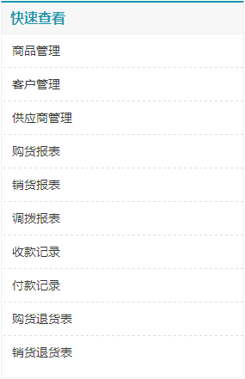
右侧的导航栏是一个软件热键，从上到下依次是：商品管理，客户管理、供应商管理、购/销货报表、调拨报表、收/付款记录、购/销货退货表等功能。

二、软件操作图文说明
1、 登录
进入登录页面，输入账号密码，点击“安全登录”
进入软件主界面。
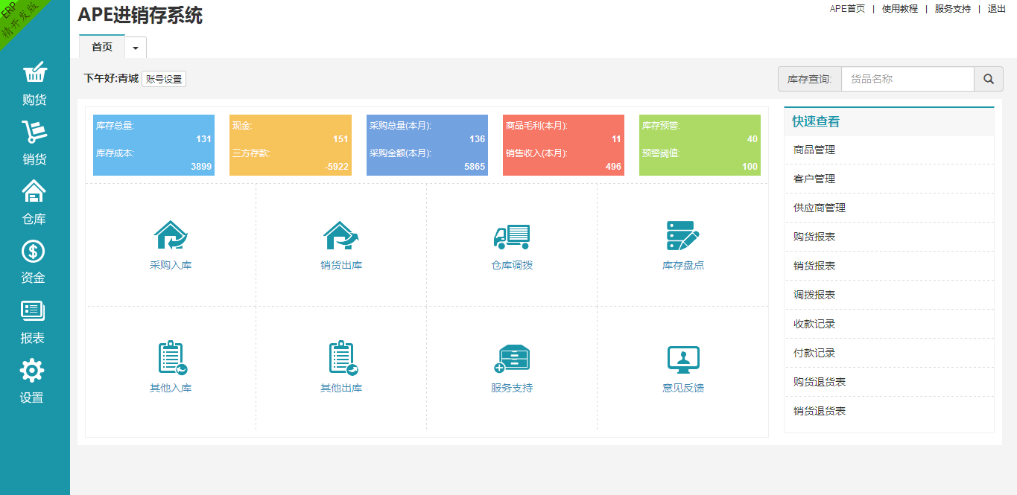
2、信息添加
在左上角的公司名称“APE进销存”是自定义的，在左侧下拉列表中找到“设置”功能，然后鼠标放置上去会显示出导航栏，其中“高级设置”中有“系统参数”字样，单击进入，
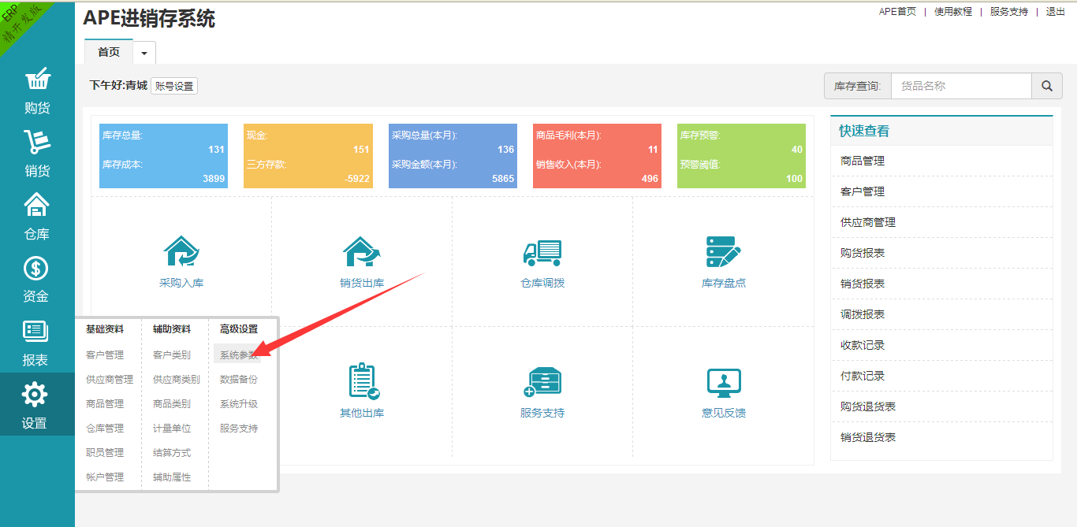
在“公司名称”输入框中直接输入就可以了，同时还有公司电话、地址、预警阈值输入框以及版本信息等功能。
3、账号设置
点击“账号设置” 弹出窗口。

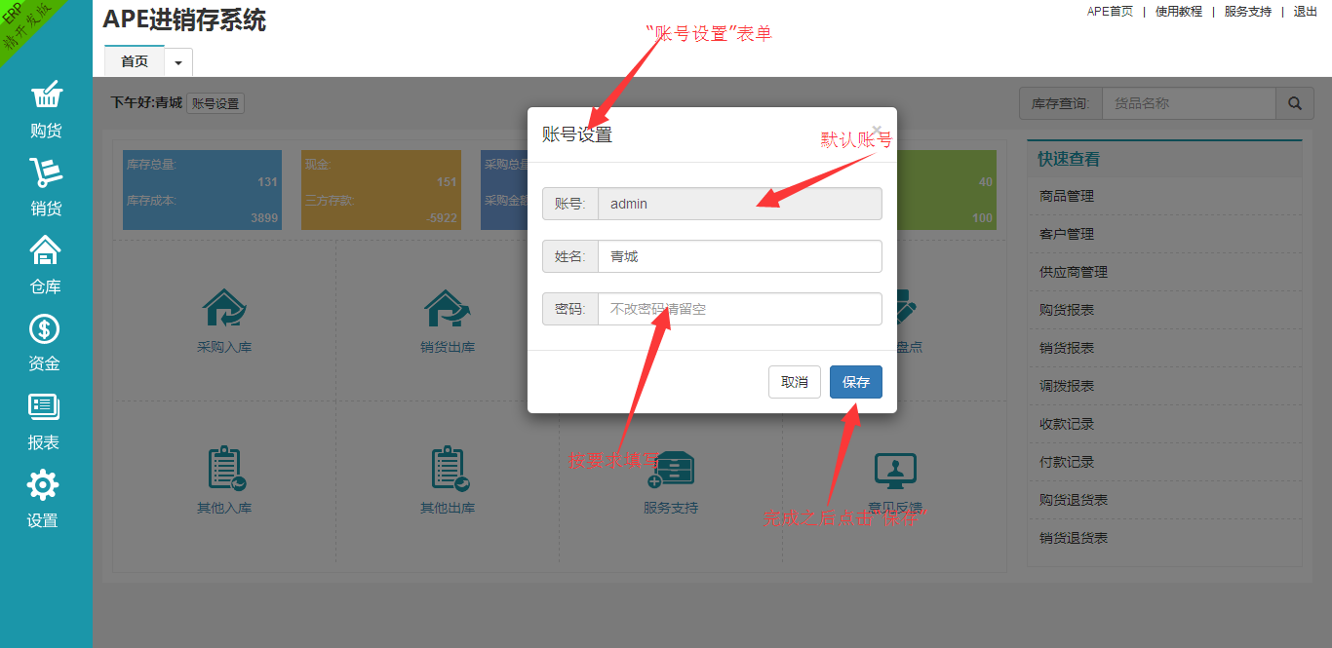
该账号为默认管理员账号，拥有最高级别的管理权限，窗口中可以设置管理员姓名和密码。
4、库存查询
“库存查询”，查询某件商品的库存量。点击图标按钮会自动切换到“库存盘点”页面，进行具体筛选查看。
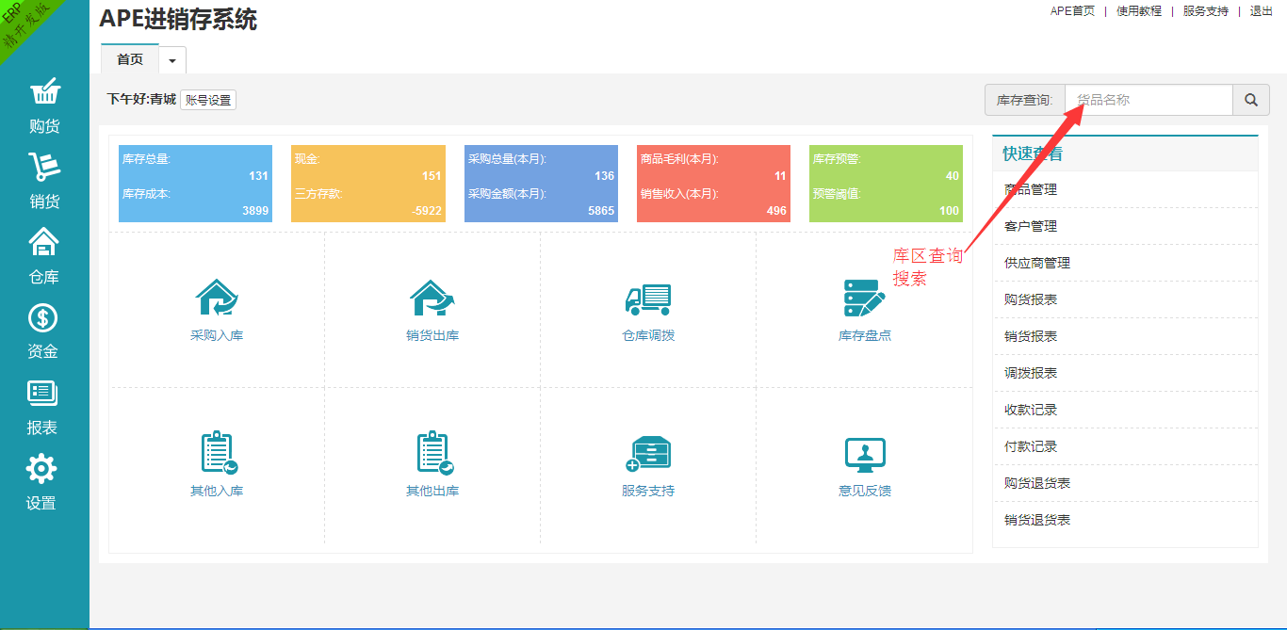5、（左）侧边框
（1）购货
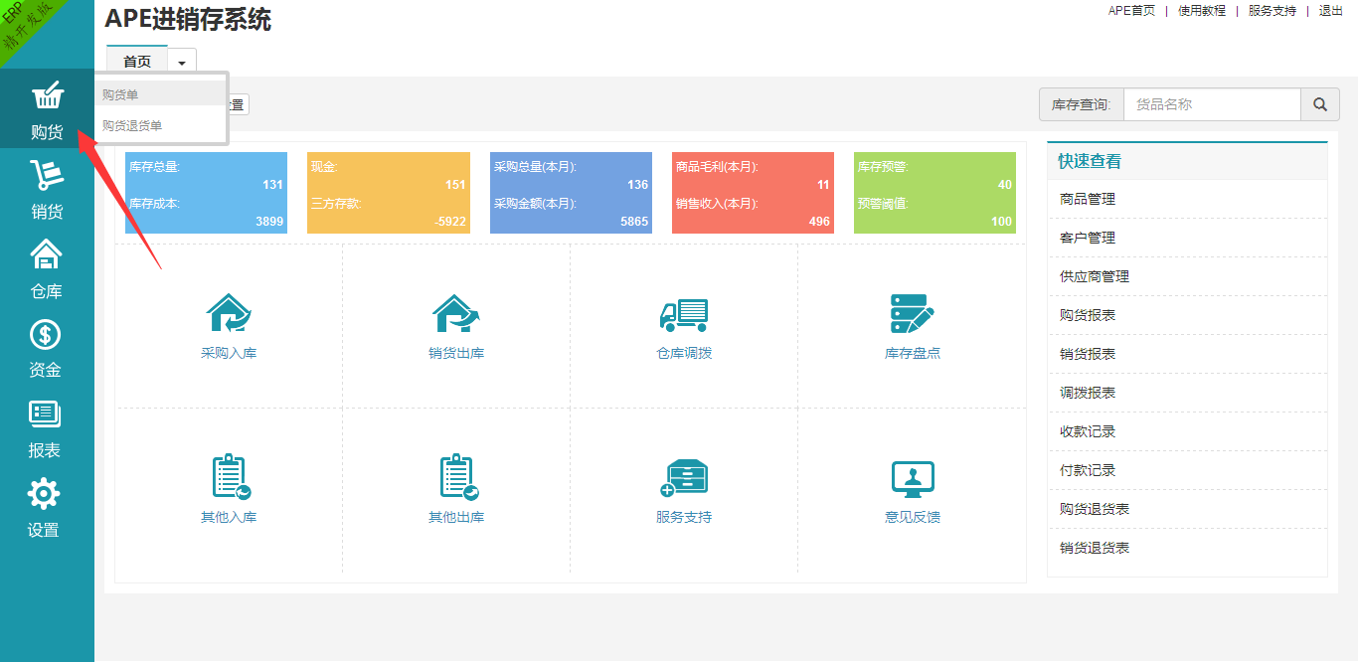
在左侧的导航栏中，“购货”功能分为：购货单和购货退款单。
①购货单：
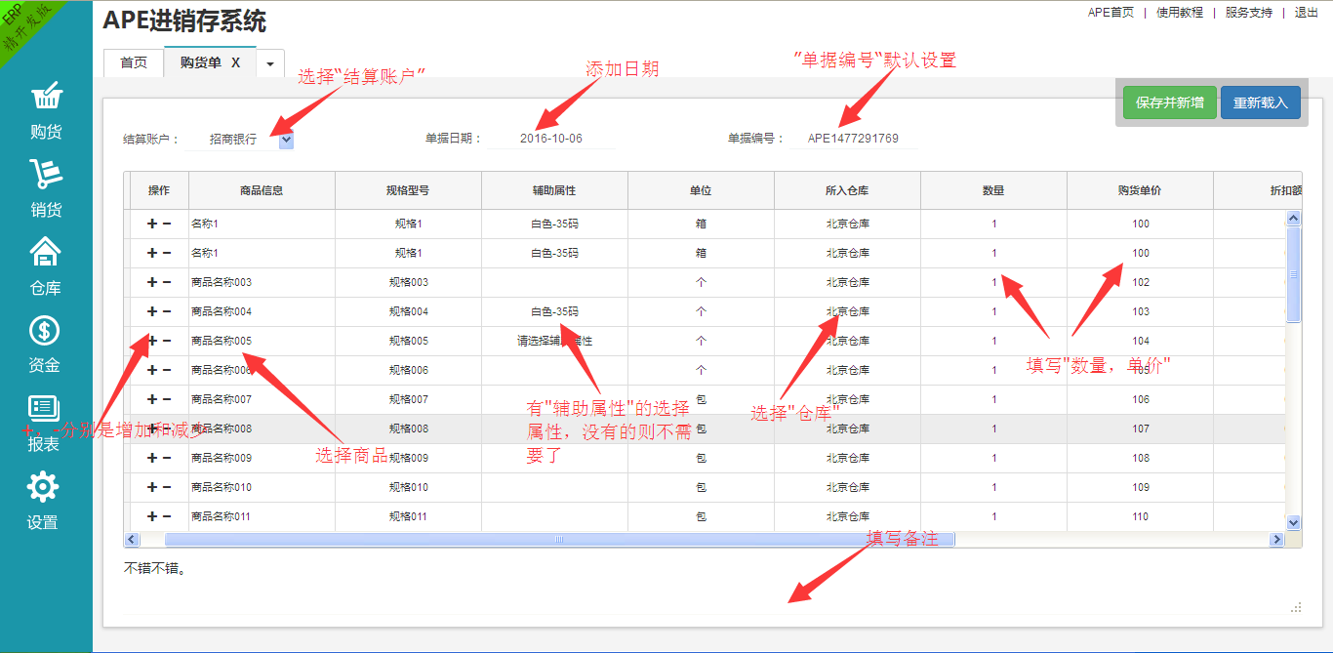
选择结算账户（公司的财务账号）、单据日期、单据编号（自动生成），然后在商品信息中找到需要添加的商品，选择扩展属性、所入仓库、数量、购货单价、折扣额、购货金额、备注信息（需要特殊说明的），点击保存并新增完成购货单。
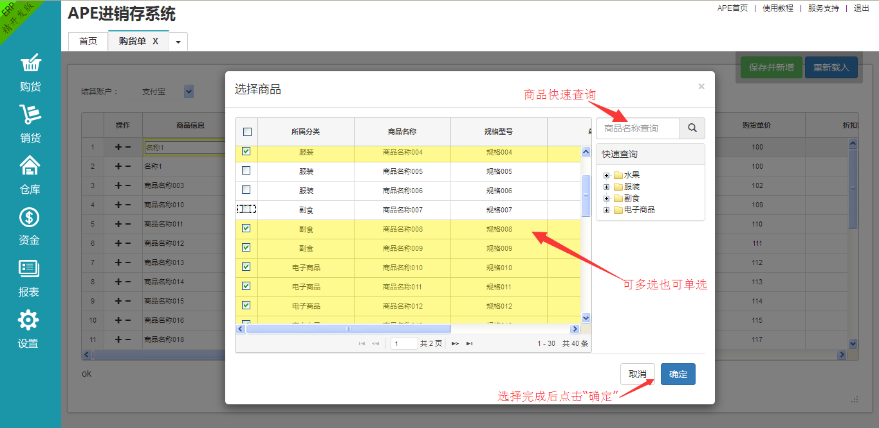②购货退货单：
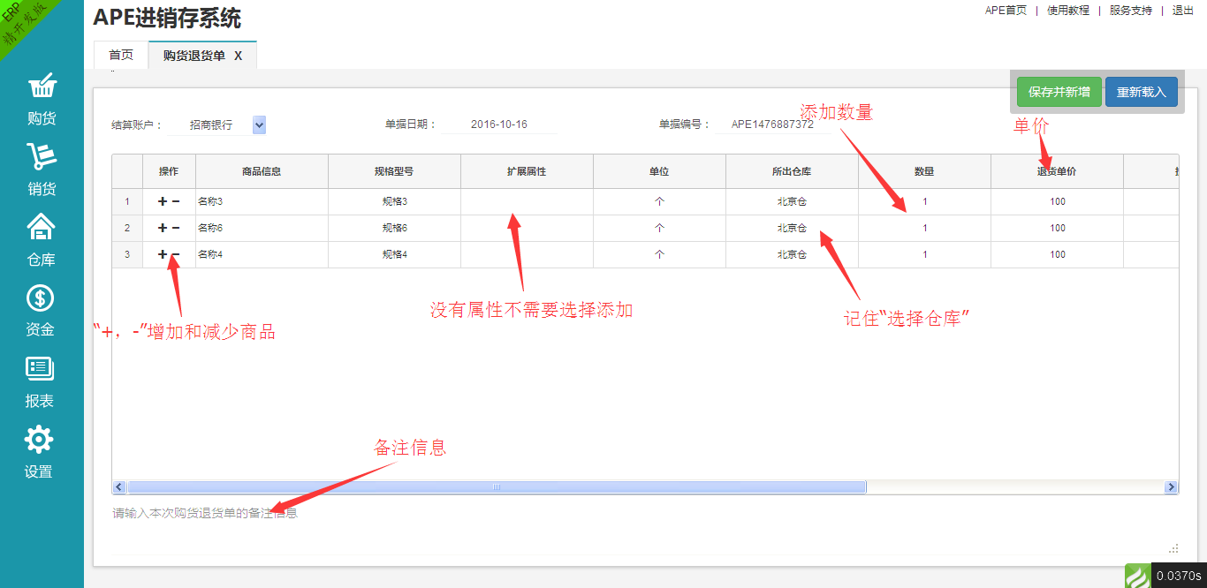
选择结算账户（公司的财务账号）、单据日期、单据编号（自动生成），然后在商品信息中找到需要退订的商品，选择扩展属性、所入仓库、数量、退货单价、折扣额、退货金额、备注信息（需要特殊说明的），点击保存并新增完成退货单。
（2）销货
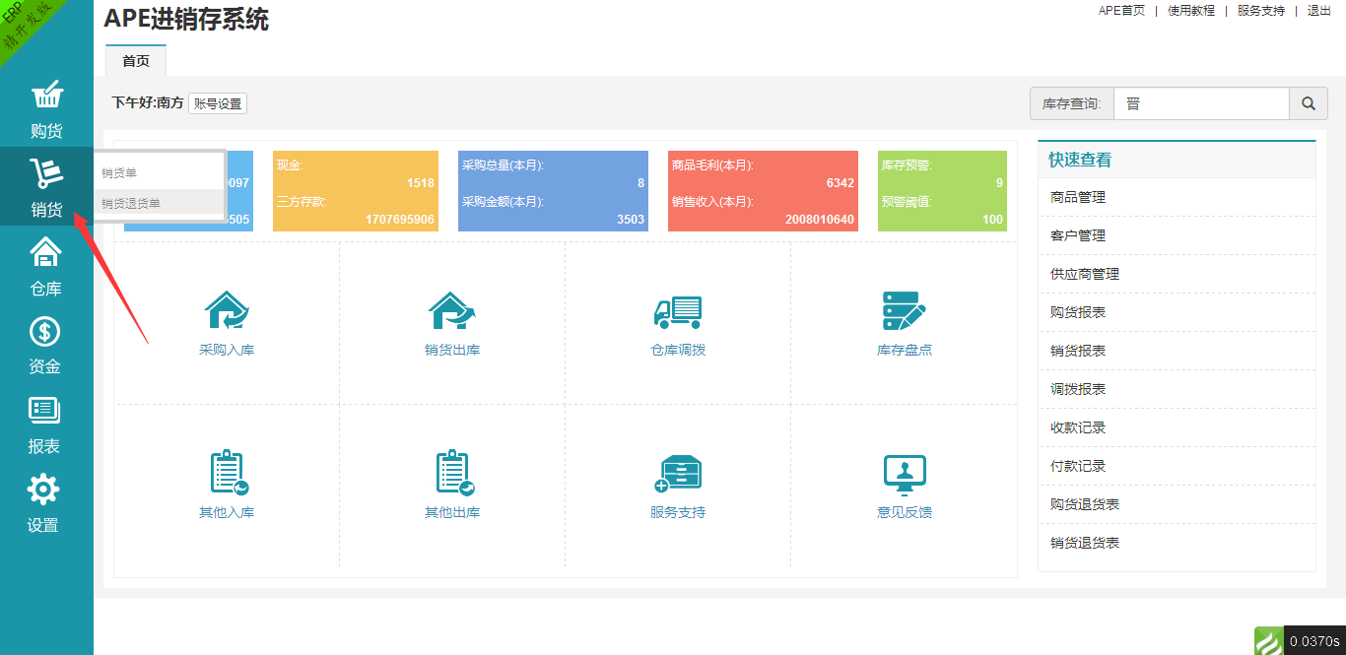
在左侧的导航栏中，“购货”同样分为：“销货单和销货退货单”。
①销货单
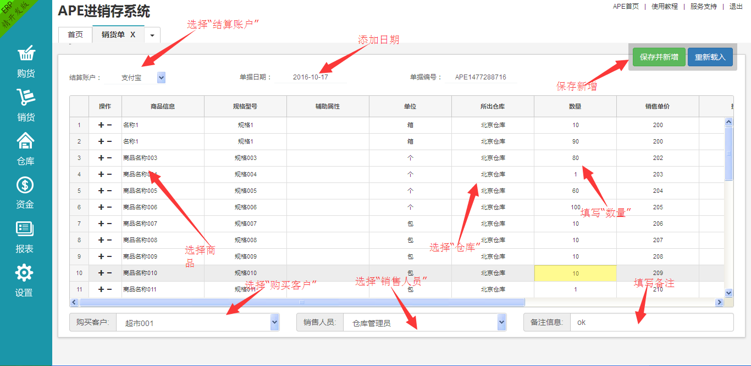
选择结算账户（公司的财务账号）、单据日期、单据编号（自动生成），然后在商品信息中找到买家所购买的商品，选择扩展属性、所入仓库、数量、购货单价、折扣额、购货金额，然后选择购买客户，销售人员，备注信息（需要特殊说明的），点击保存并新增完成销货单。
②销货退货单
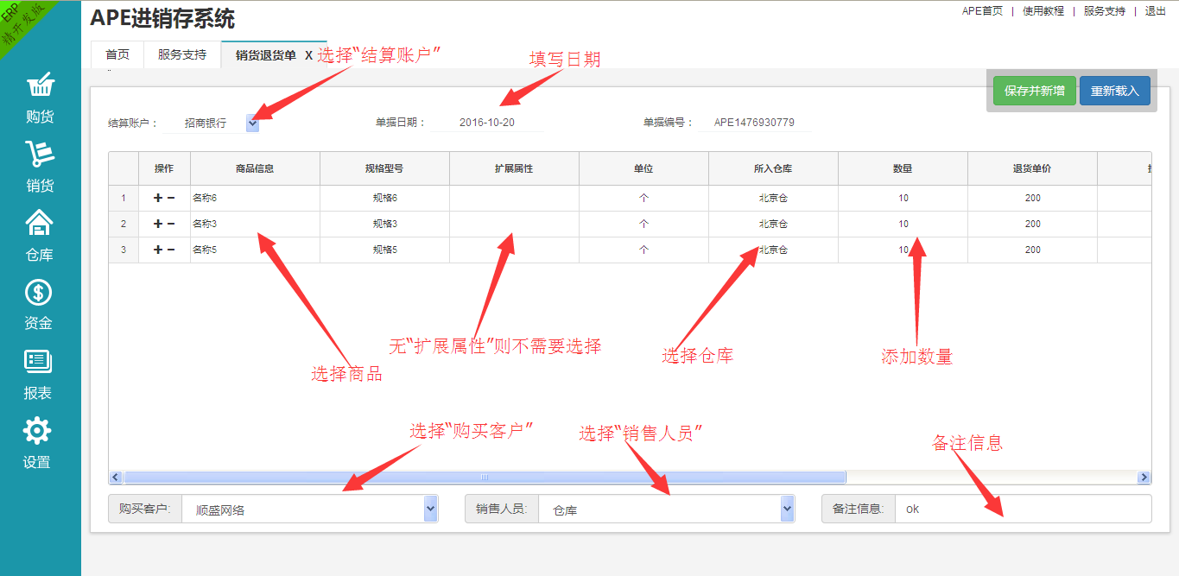
选择结算账户（公司的财务账号）、单据日期、单据编号（自动生成），然后在商品信息中找到买家需要退货的商品，选择扩展属性、所入仓库、数量、退货单价、折扣额、退货金额，然后选择购买客户，销售人员，备注信息（需要特殊说明的），点击保存并新增完成销货单。
（3）仓库
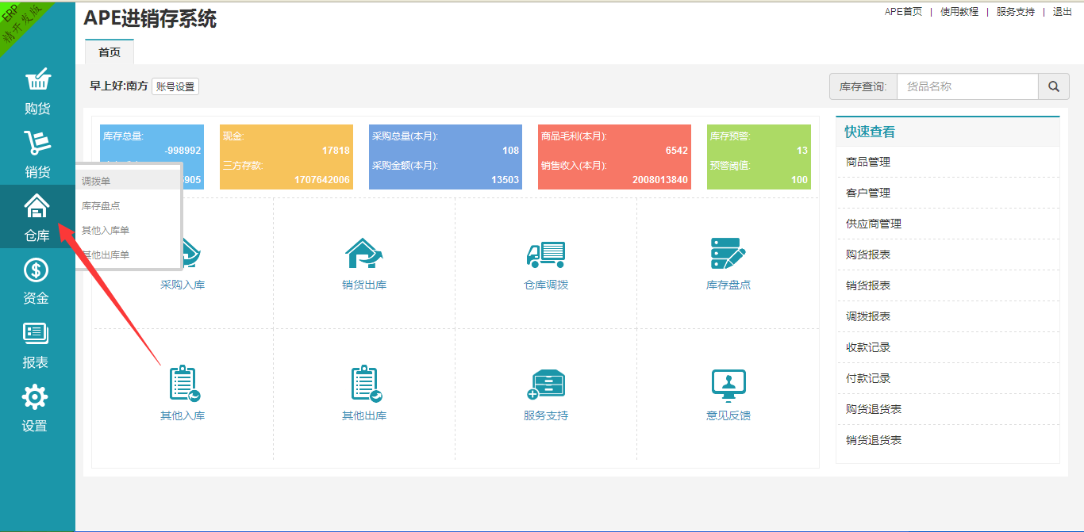
在左侧的导航栏中，“仓库”可具体分为：“调拨单、库存盘点、其他入库单和其他出库单”四种功能。
①调拨单
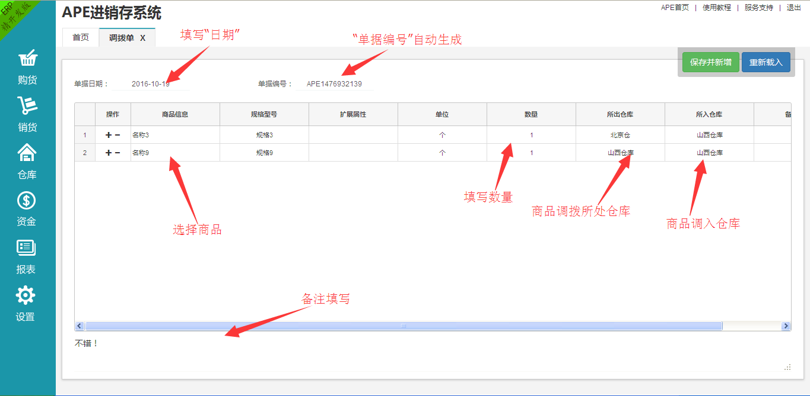
填写单据日期、单据编号（自动生成），然后在商品信息中找到需要调拨的商品，选择扩展属性、数量、所处仓库、所入仓库、备注信息（需要特殊说明的），点击保存并新增完成调拨单。
②库存盘点
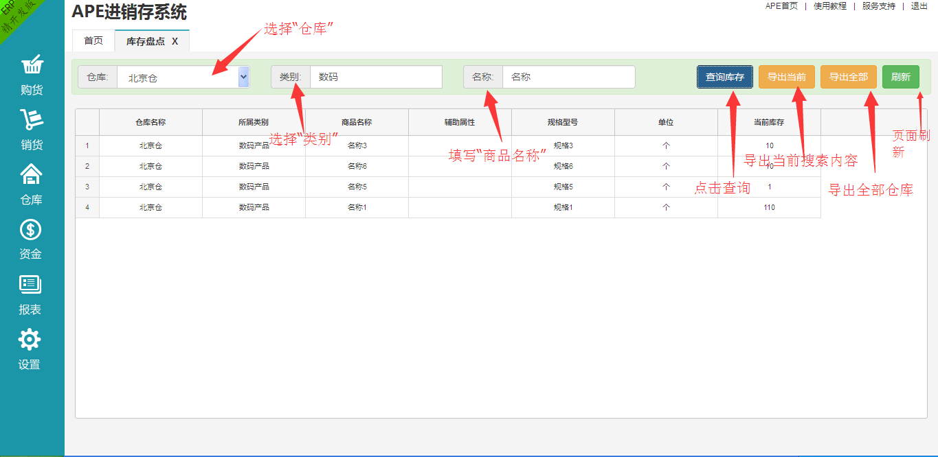
选择需要查看商品所在的仓库、类别以及名称，然后点击查询库存。同时还有导出当前（导出当前所搜索的商品）、导出全部（导出全部商品）、刷新（刷新所在页面）等功能。
③其他入库单
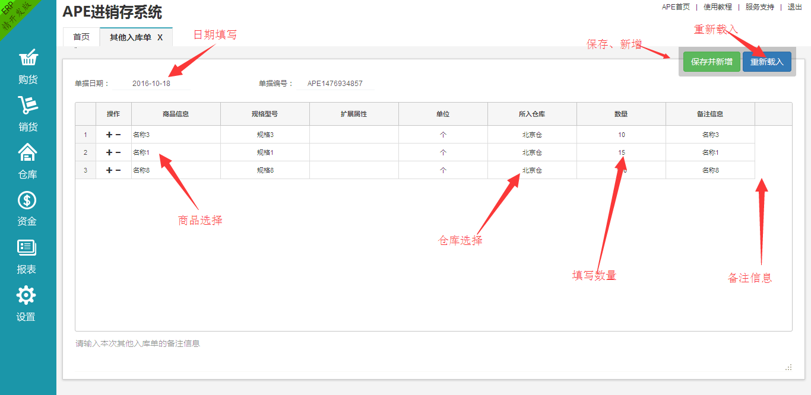
填写单据日期、单据编号（自动生成），然后在商品信息中找到需要添加的商品，选择扩展属性、所入仓库、数量、备注信息（需要特殊说明的），点击保存并新增完成其他入库单。
④其他出库单
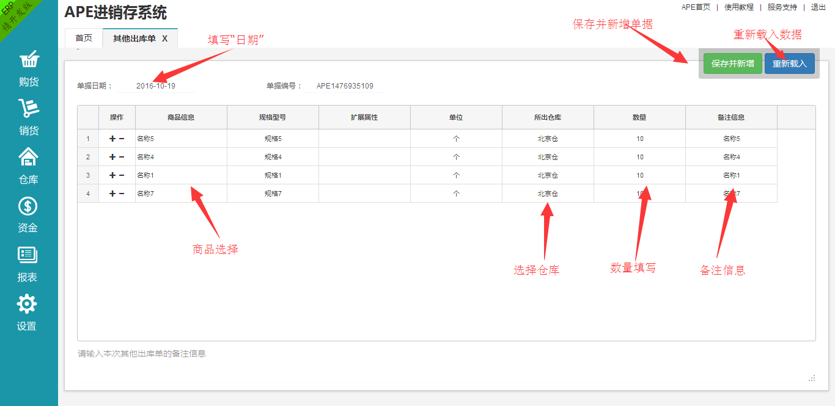
填写单据日期、单据编号（自动生成），然后在商品信息中找到需要添加的商品，选择扩展属性、所出仓库、数量、备注信息（需要特殊说明的），点击保存并新增完成其他入库单。
（4）资金
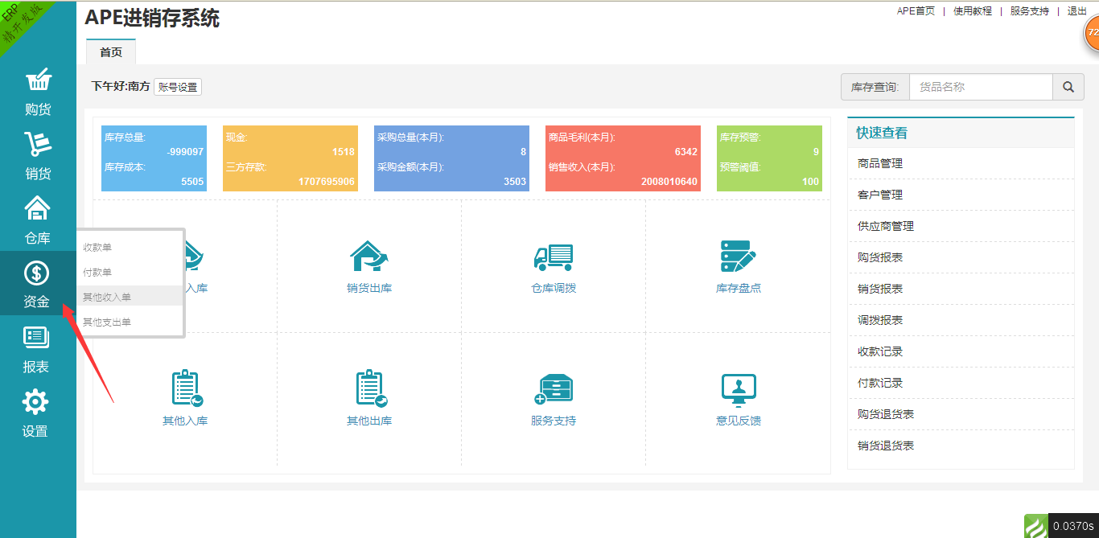
在左侧的导航栏中，“资金”可具体分为：“收款单、付款单、其他收入单、其他支出单”四种功能。
①收款单
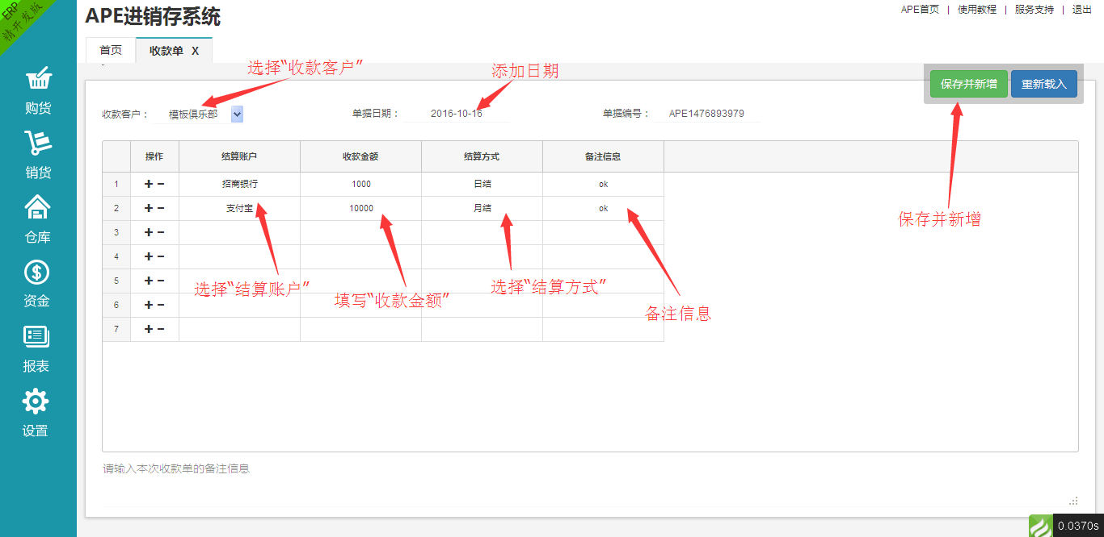
选择收款客户，填写单据日期、单据编号（自动生成），然后选择结算账户（公司的财务账号）、收款金额、结算方式、备注信息（需要特殊说明的），点击保存并新增完成收款单。
②付款单
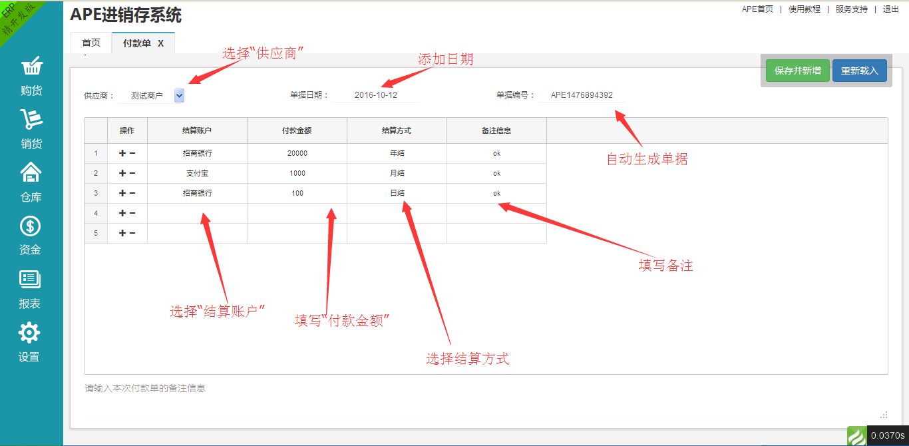
选择供应商，填写单据日期、单据编号（自动生成），然后选择结算账户（公司的财务账号）、收款金额、结算方式、备注信息（需要特殊说明的），点击保存并新增完成付款单。
③其他收入单
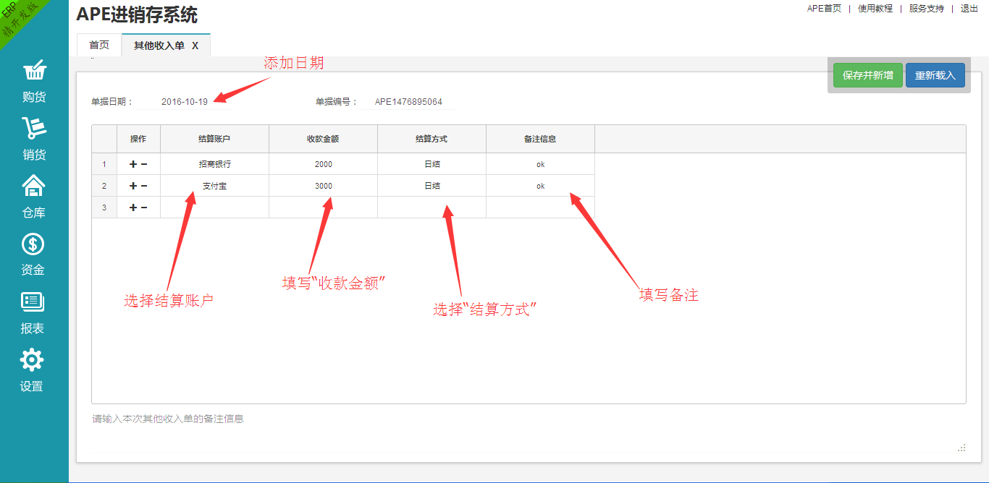
填写单据日期、单据编号（自动生成），然后选择结算账户（公司的财务账号）、收款金额、结算方式、备注信息（需要特殊说明的），点击保存并新增完成其他收入单。
④其他支出单
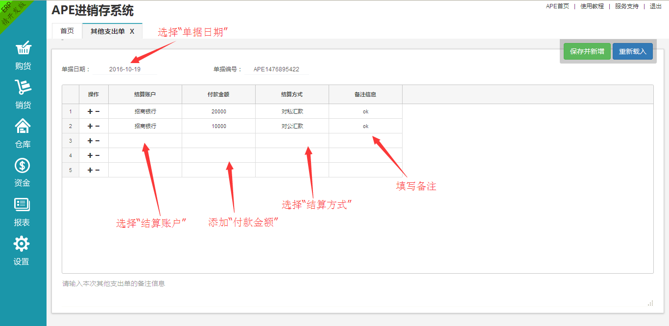
填写单据日期、单据编号（自动生成），然后选择结算账户（公司的财务账号）、收款金额、结算方式、备注信息（需要特殊说明的），点击保存并新增完成其他支出单。
（5）报表
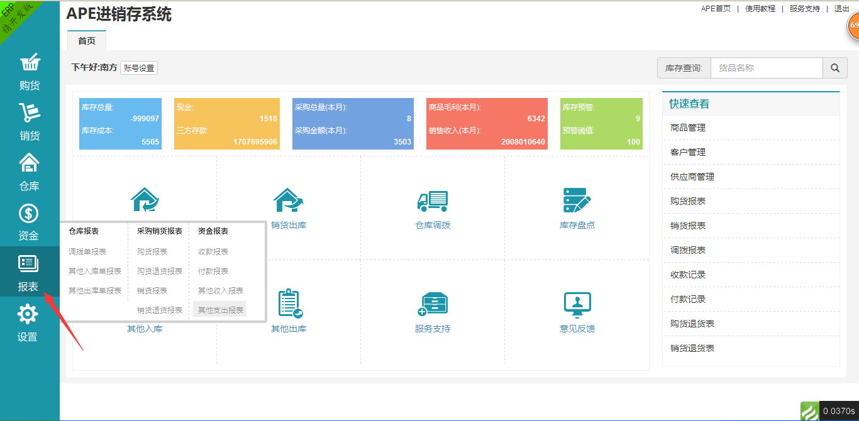
在左侧的导航栏中，“报表”可具体分为三大类：“仓库报表、采购销货报表和资金报表”。
1.“仓库报表”中有：调拨单报表、其他入库单报表和其他出库单报表。
①调拨单报表
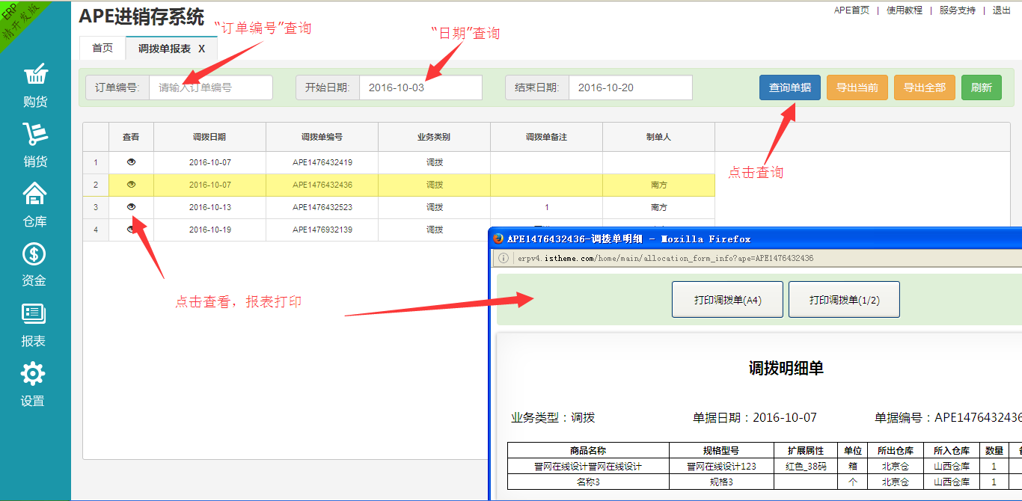
查询调拨单信息有两种方法：一种是输入订单编号，然后点击查询单据。另一种是选择开始日期和结束日期，然后点击查询单据。同时还有导出当前（导出当前所搜索的商品）、导出全部（导出全部商品）、刷新（刷新所在页面）等功能。
②其他入库单报表
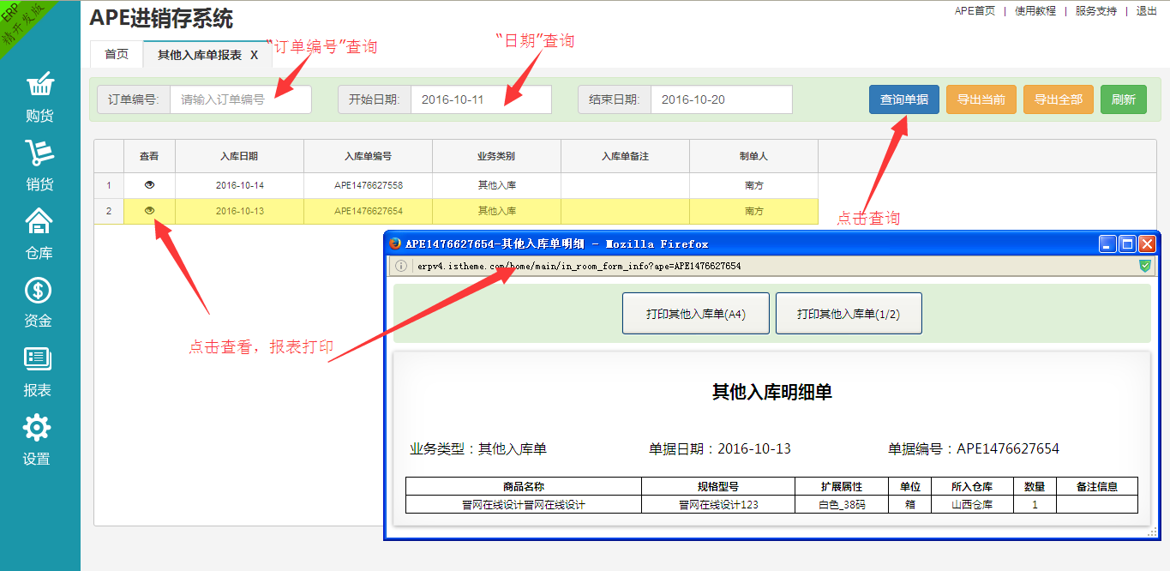
查询报表有两种方法：一种是输入订单编号，然后点击查询单据。另一种是选择开始日期和结束日期，然后点击查询单据。同时还有导出当前（导出当前所搜索的商品）、导出全部（导出全部商品）、刷新（刷新所在页面）等功能。
③其他出库单报表
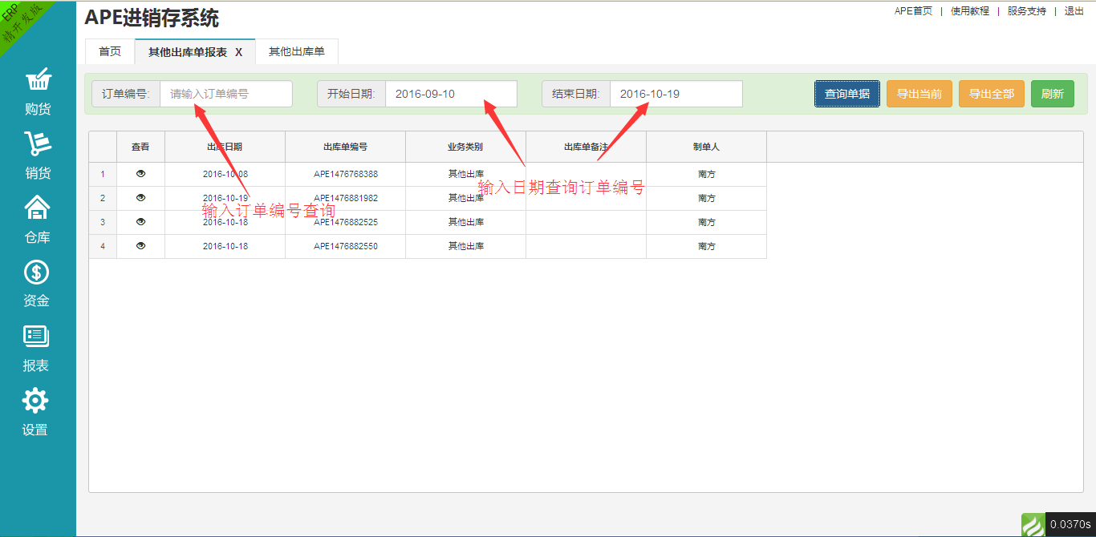
查询报表有两种方法：一种是输入订单编号，然后点击查询单据。另一种是选择开始日期和结束日期，然后点击查询单据。同时还有导出当前（导出当前所搜索的商品）、导出全部（导出全部商品）、刷新（刷新所在页面）等功能。
2.“采购销货报表”中有：购货报表、购货退货报表、销货报表、销货退货报表。
①购货报表
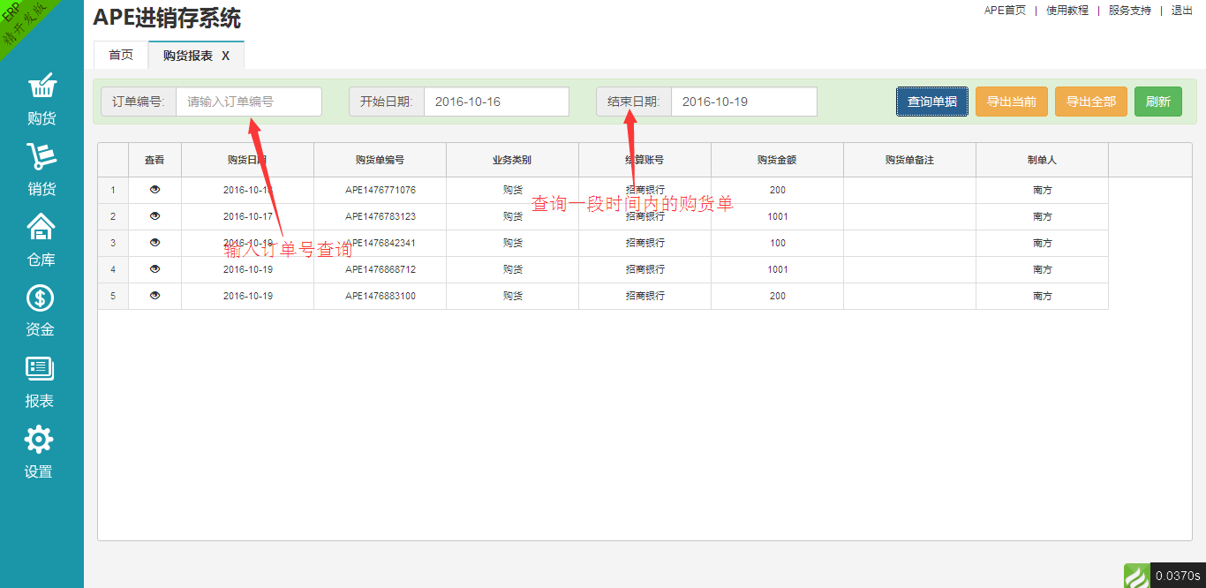
查询购货单有两种方法：一种是输入订单编号，然后点击查询单据。另一种是选择开始日期和结束日期，然后点击查询单据。同时还有导出当前（导出当前所搜索的商品）、导出全部（导出全部商品）、刷新（刷新所在页面）等功能。
②购货退货报表
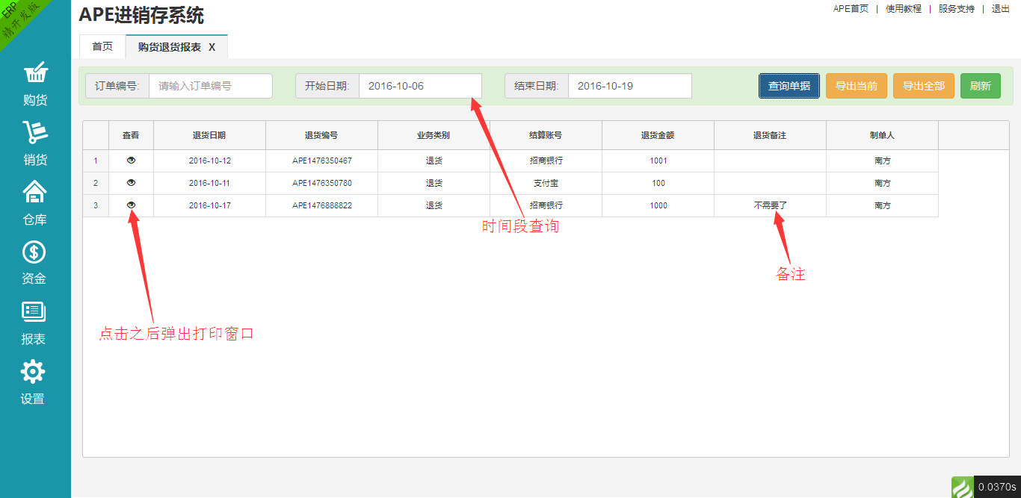
查询购货退货单同样是上面两种方法：一种是输入订单编号，然后点击查询单据。另一种是选择开始日期和结束日期，然后点击查询单据。同时还有导出当前（导出当前所搜索的商品）、导出全部（导出全部商品）、刷新（刷新所在页面）等功能。
③销货单报表
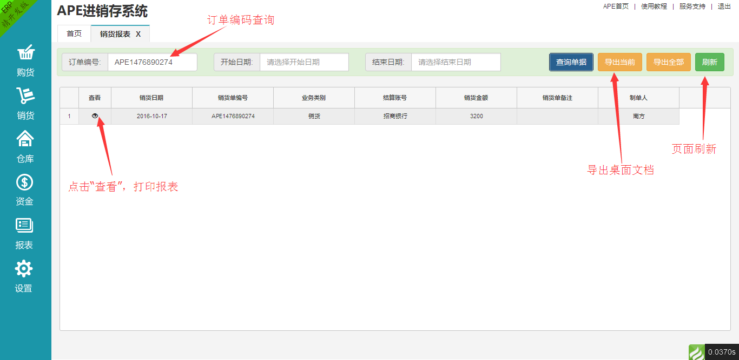
查询报表有两种方法：一种是输入订单编号，然后点击查询单据。另一种是选择开始日期和结束日期，然后点击查询单据。同时还有导出当前（导出当前所搜索的商品）、导出全部（导出全部商品）、刷新（刷新所在页面）等功能。
④销货退货单报表
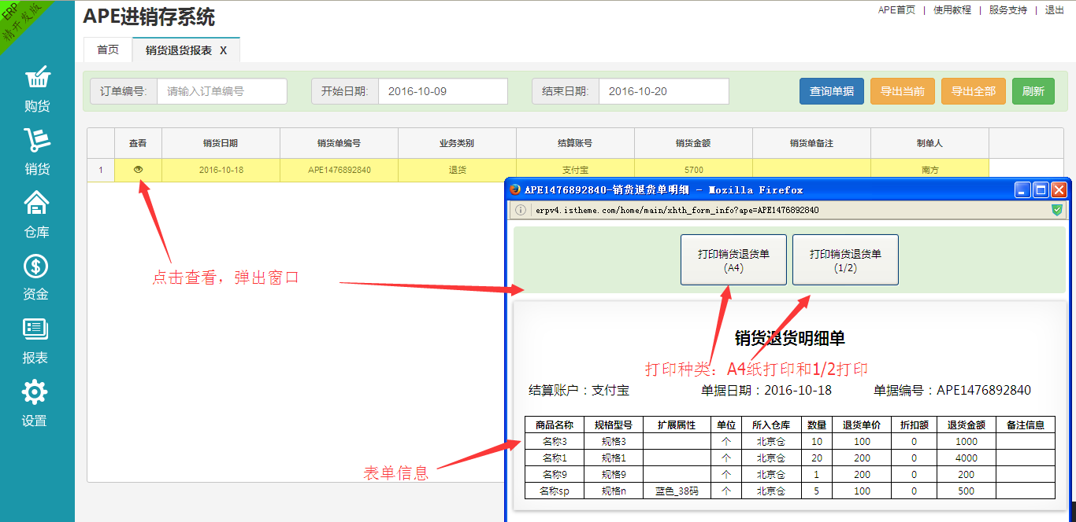
查询报表有两种方法：一种是输入订单编号，然后点击查询单据。另一种是选择开始日期和结束日期，然后点击查询单据。同时还有导出当前（导出当前所搜索的商品）、导出全部（导出全部商品）、刷新（刷新所在页面）等功能。
3.“资金报表”有：收款报表、付款报表、其他收入报表和其他支出报表。
①收款报表
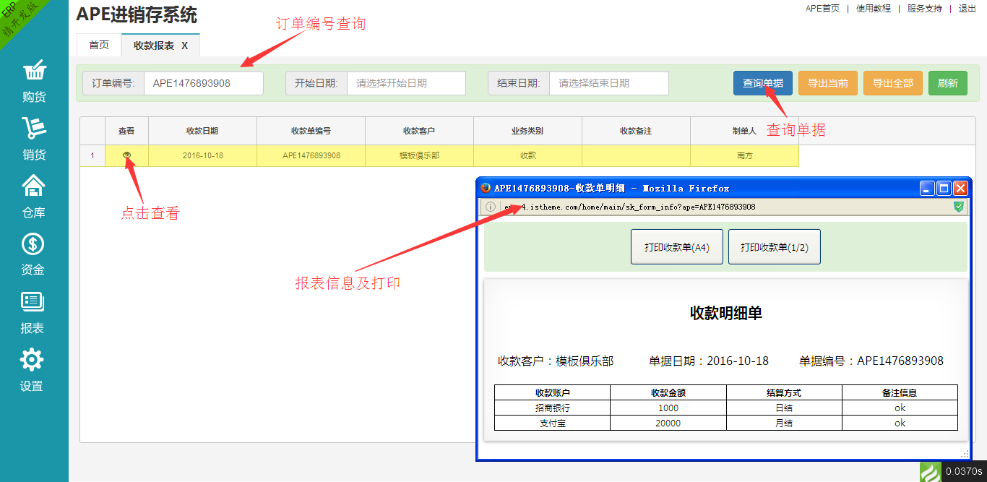
查询报表有两种方法：一种是输入订单编号，然后点击查询单据。另一种是选择开始日期和结束日期，然后点击查询单据。同时还有导出当前（导出当前所搜索的商品）、导出全部（导出全部商品）、刷新（刷新所在页面）等功能。
②付款报表
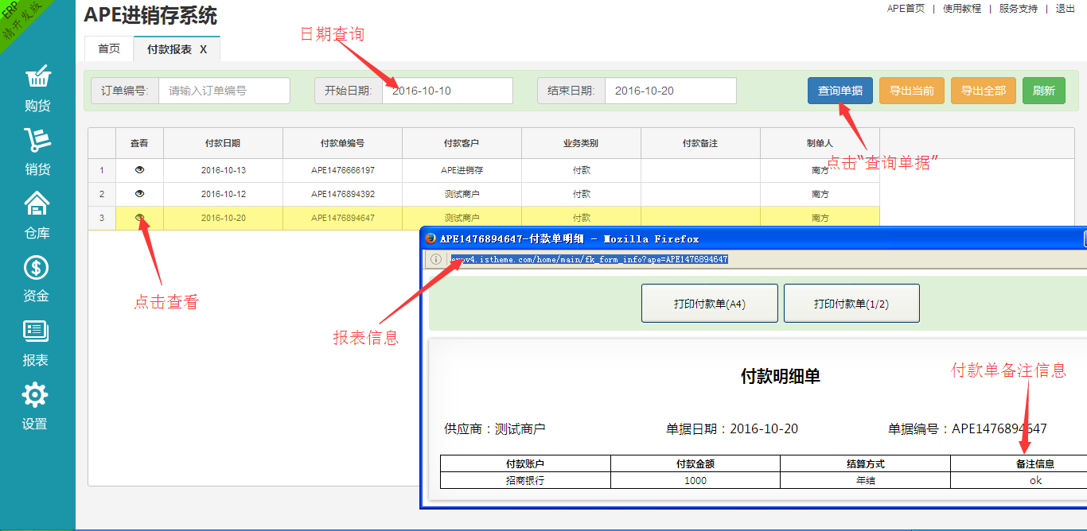
查询报表有两种方法：一种是输入订单编号，然后点击查询单据。另一种是选择开始日期和结束日期，然后点击查询单据。同时还有导出当前（导出当前所搜索的商品）、导出全部（导出全部商品）、刷新（刷新所在页面）等功能。
③其他收入报表
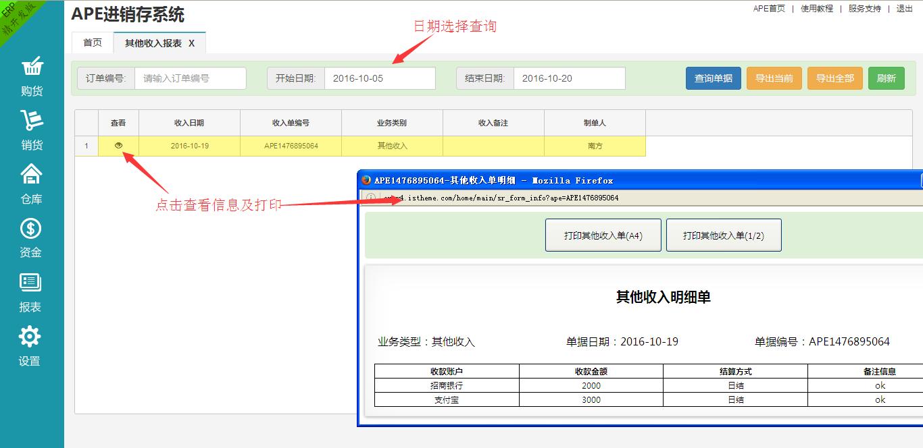
查询报表有两种方法：一种是输入订单编号，然后点击查询单据。另一种是选择开始日期和结束日期，然后点击查询单据。同时还有导出当前（导出当前所搜索的商品）、导出全部（导出全部商品）、刷新（刷新所在页面）等功能。
④其他支出报表
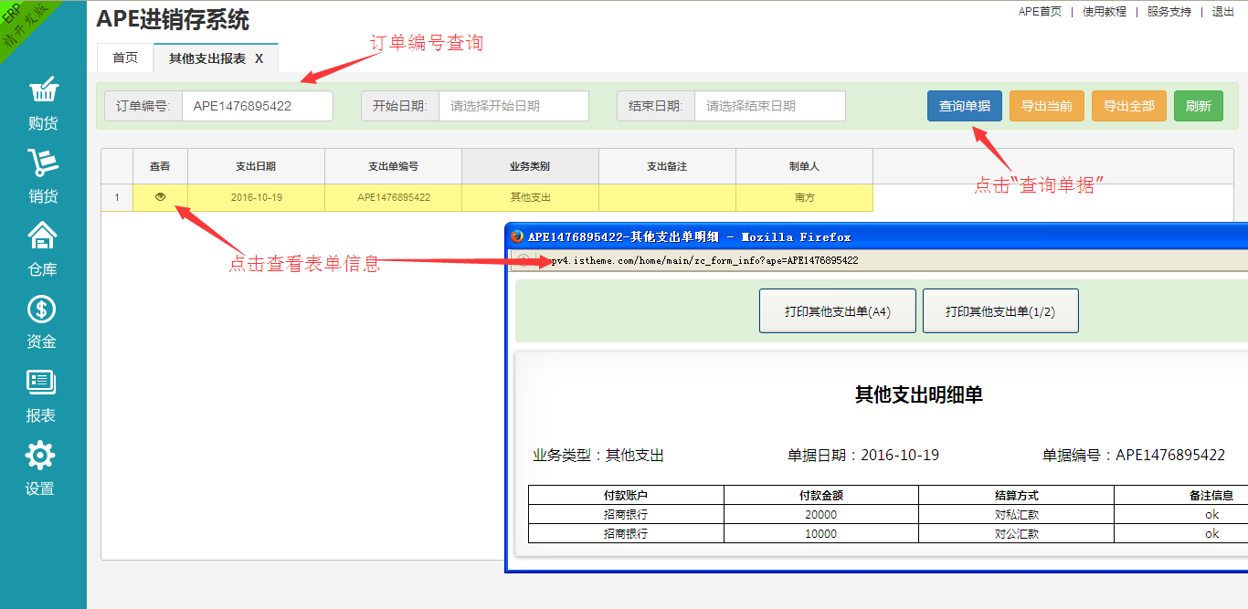
查询报表有两种方法：一种是输入订单编号，然后点击查询单据。另一种是选择开始日期和结束日期，然后点击查询单据。同时还有导出当前（导出当前所搜索的商品）、导出全部（导出全部商品）、刷新（刷新所在页面）等功能。
（6）设置
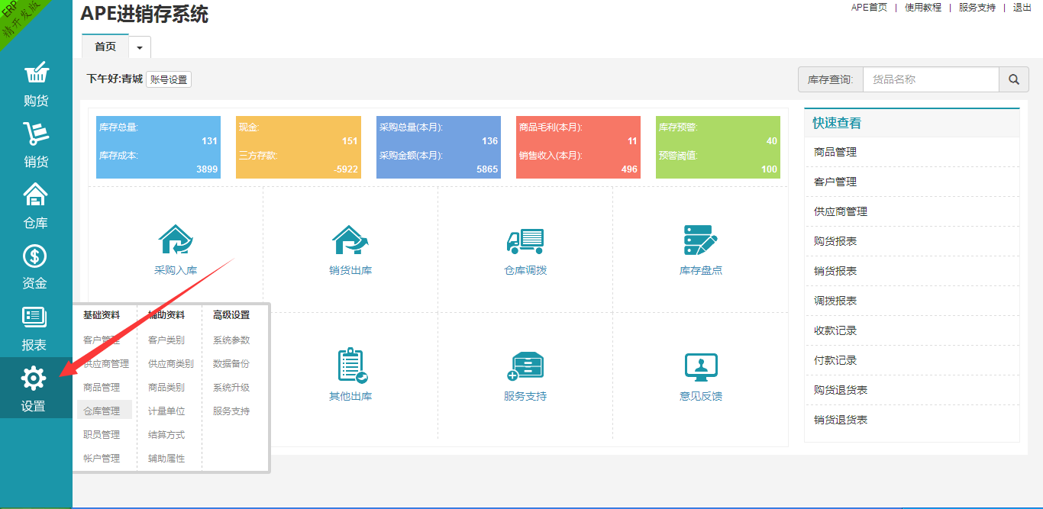
在左侧的导航栏中，“设置”可具体分为三大类：“基础资料、辅助资料和高级设置”。
1.“基础资料”中有：客户管理、供应商管理、商品管理、仓库管理、职员管理、账户管理。
①客户管理
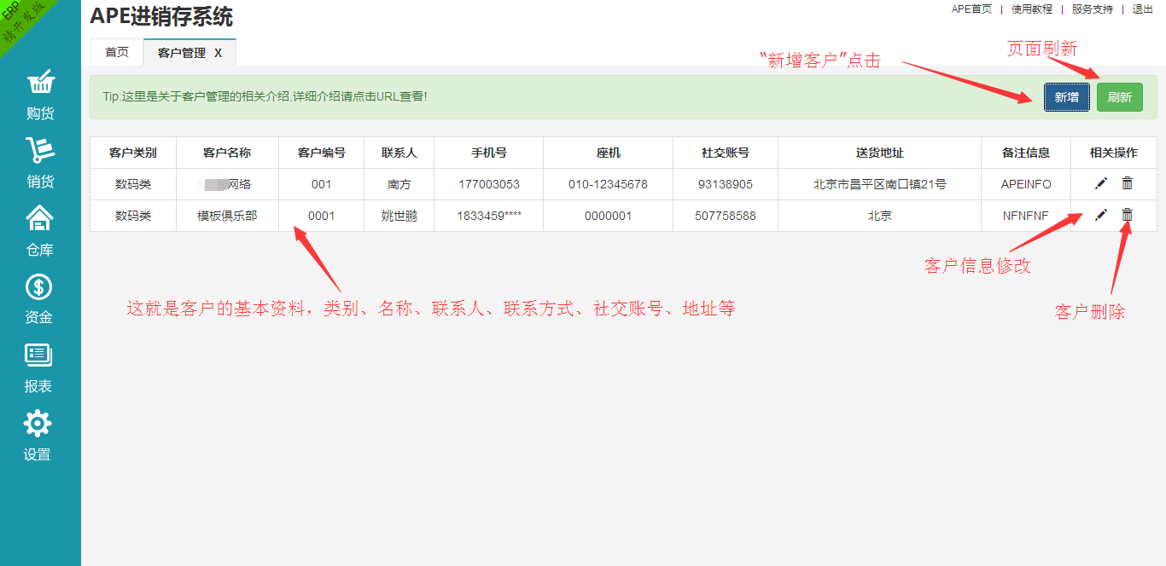
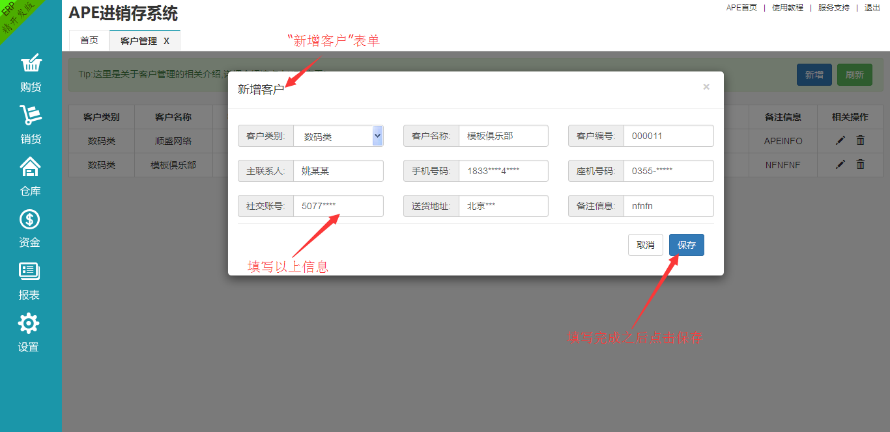
如图所示，添加“客户”只要点击“新增”按钮就会弹出一个表单“新增客户”，对应填下客户信息就可以完成了，千万记住要点击“保存”。
“客户基本信息”后面有两个小图标，铅笔图标是“修改信息”的功能，垃圾桶是“删除客户”的功能。
②供应商管理
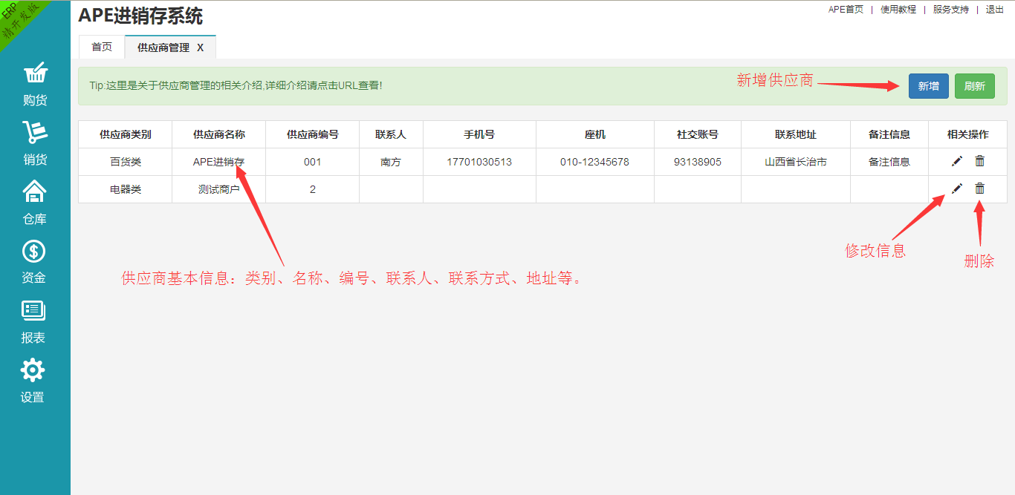
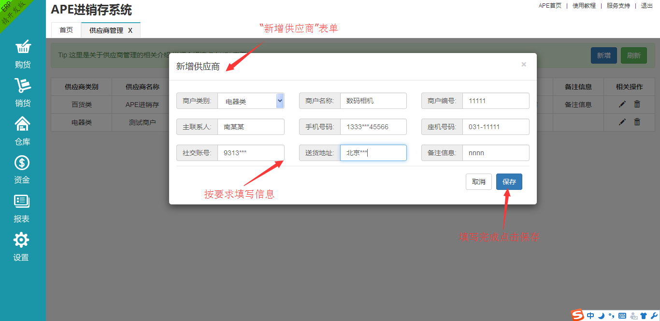
如图所示，添加“供应商”只要点击“新增”按钮就会弹出一个表单“新增供应商”，对应填下客户信息就可以完成了，千万记住要点击“保存”。
“供应商基本信息”后面有两个小图标，铅笔图标是“修改信息”的功能，垃圾桶是“删除客户”的功能。
③商品管理
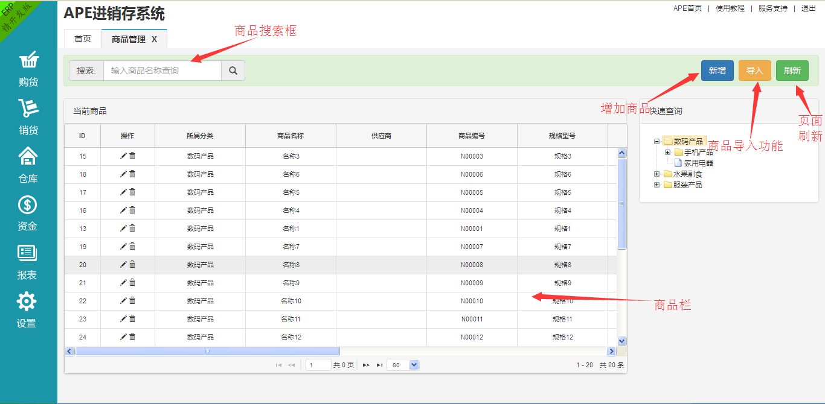
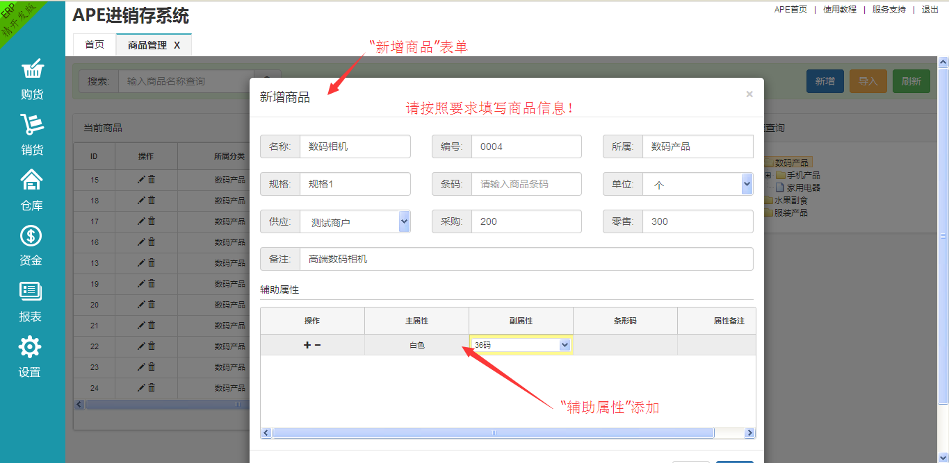
如图所示，在“商品管理”界面中有“商品搜索框、新增、导入、新增和商品栏”等功能，添加商品点击“新增”会弹出“新增商品”表单，按照内容要求填写就可以，完成后切记点“保存”。
④仓库管理
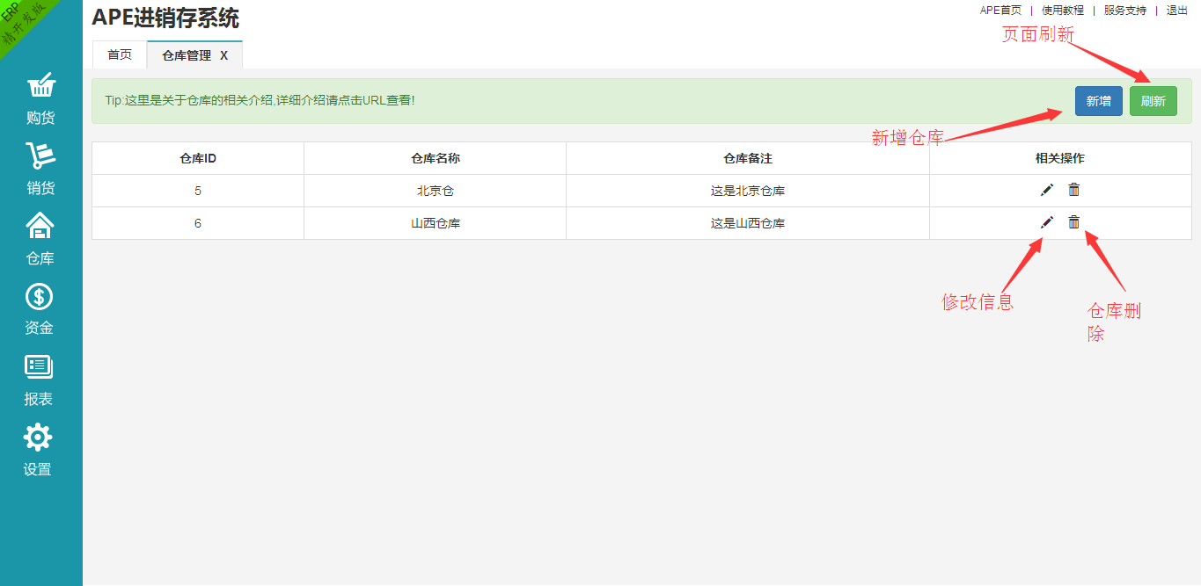
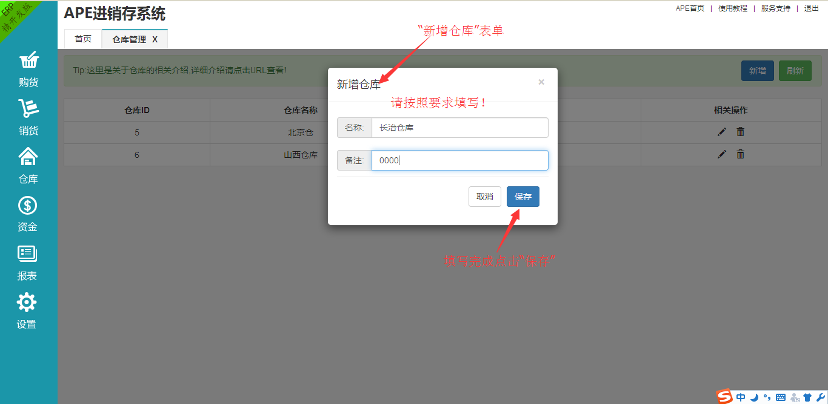
如图所示，“仓库管理”页面中有：“新增、刷新、修改图标和删除图标”。添加仓库只要点击“新增”按钮，弹出“新增仓库”表单，按要求填写就可以，然后单击“保存”。仓库修改和删除同样找到对应的图标，点击修改就可以。
⑤职员管理
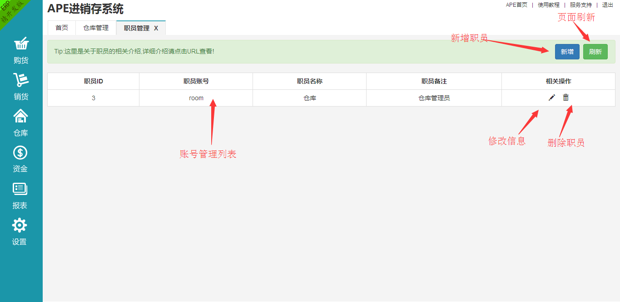
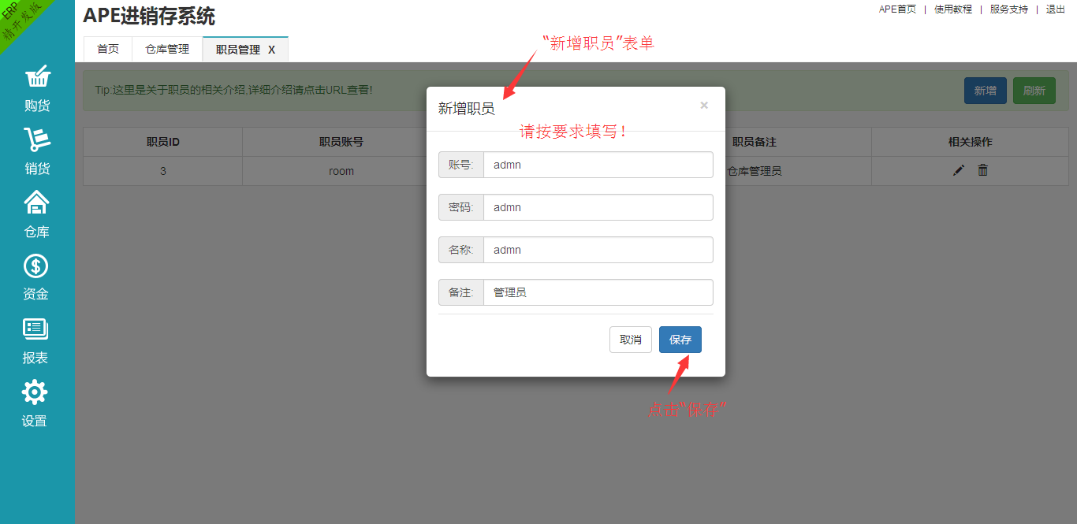
如图所示，添加职员只要点击“新增”按钮就会出现“新增职员”表单，按照要求填写完成就可以了。同样的修改信息和删除图标就不再一一说明了。
⑥账户管理
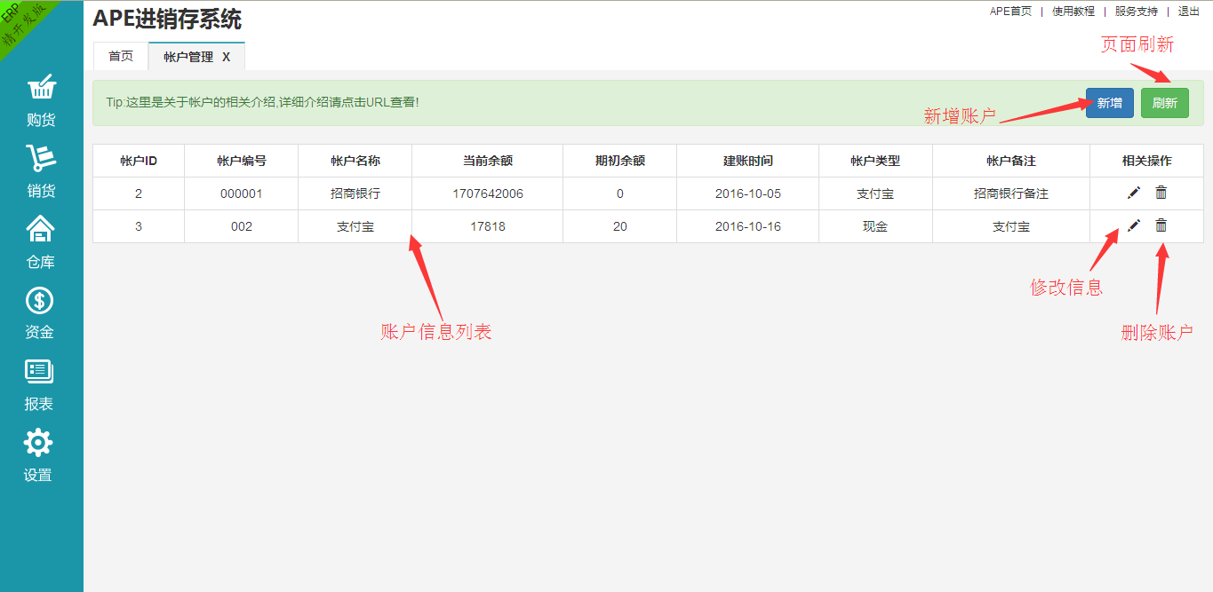
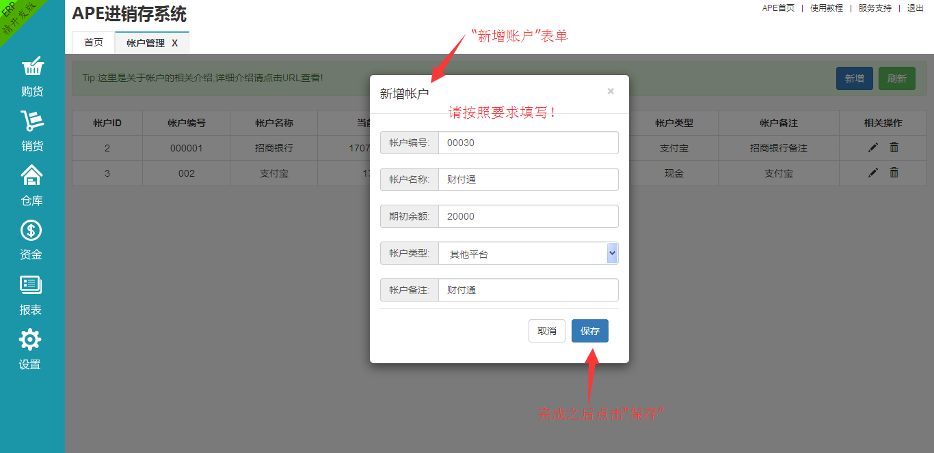
如图所示，添加账户需要点击“新增”按钮，再弹出的“新增账户”页面上填写正确的信息即可，同样的修改信息和删除图标就不再一一说明了。
2.“辅助资料”中有：客户类别、供应商类别、商品类别、计量单位、结算方式、辅助属性等。
①客户类别
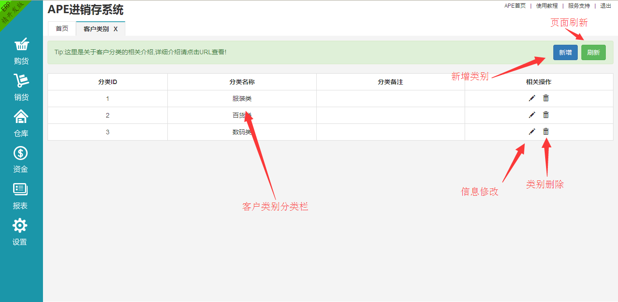
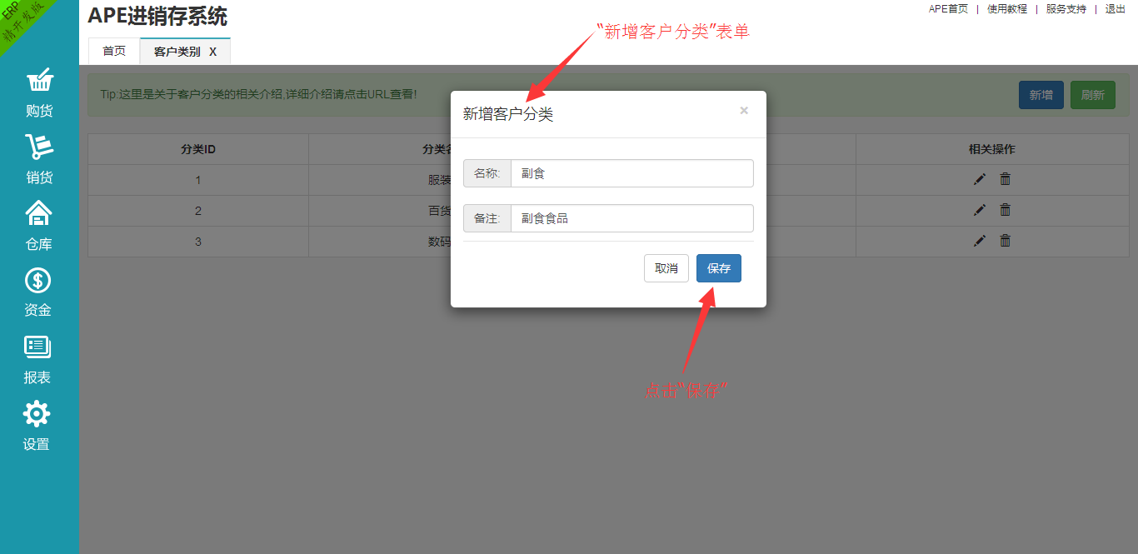
如图所示，添加分类类别，单击“新增”按钮，在新的窗口“新增客户分类”安装要求填写信息即可，同样的修改信息和删除图标就不再一一说明了。
②供应商类别
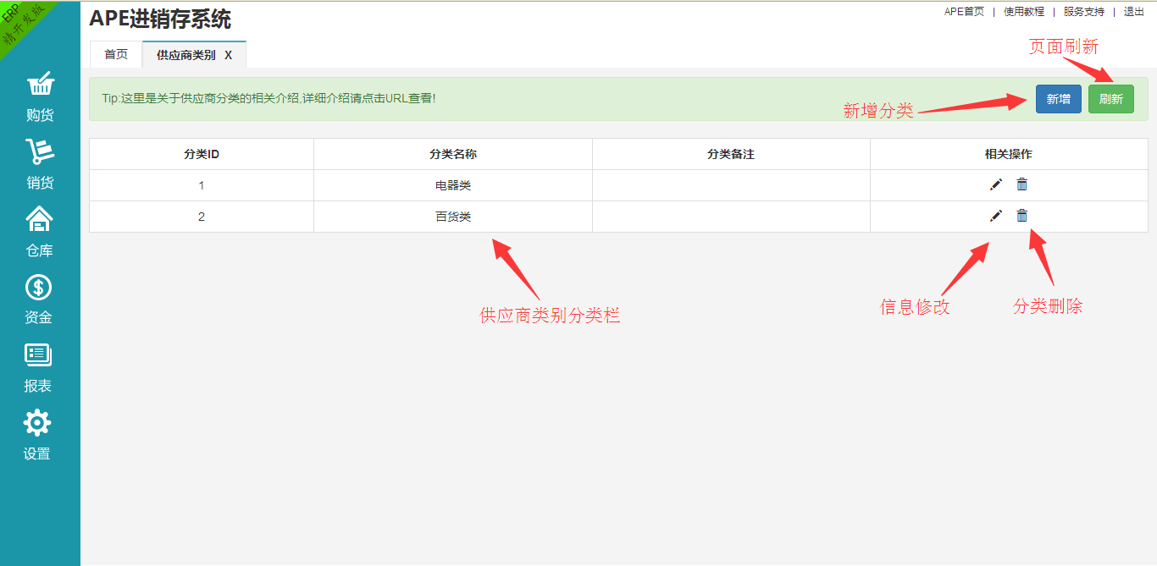
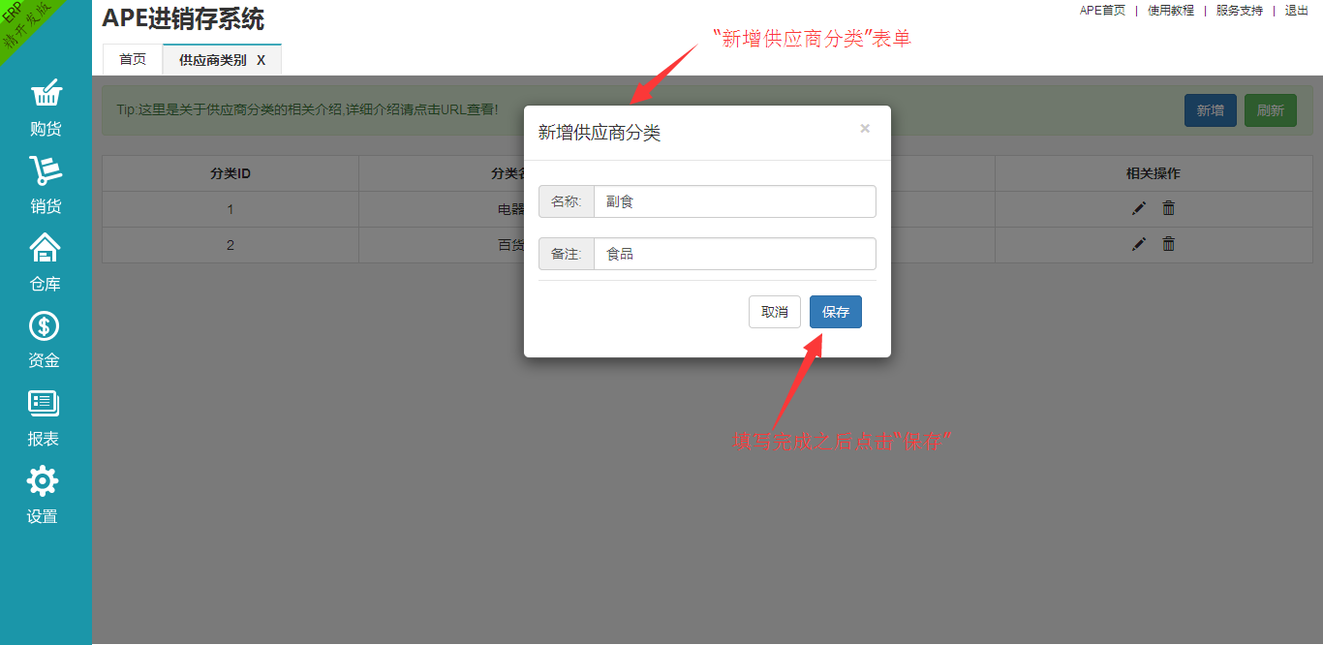
如图所示：添加供应商类别，点击“新增”按钮，在弹出的“新增供应商分类”表单中按要求正确填写进去，点击“保存”即可，同样的修改信息和删除图标就不再一一说明了。
③商品类别
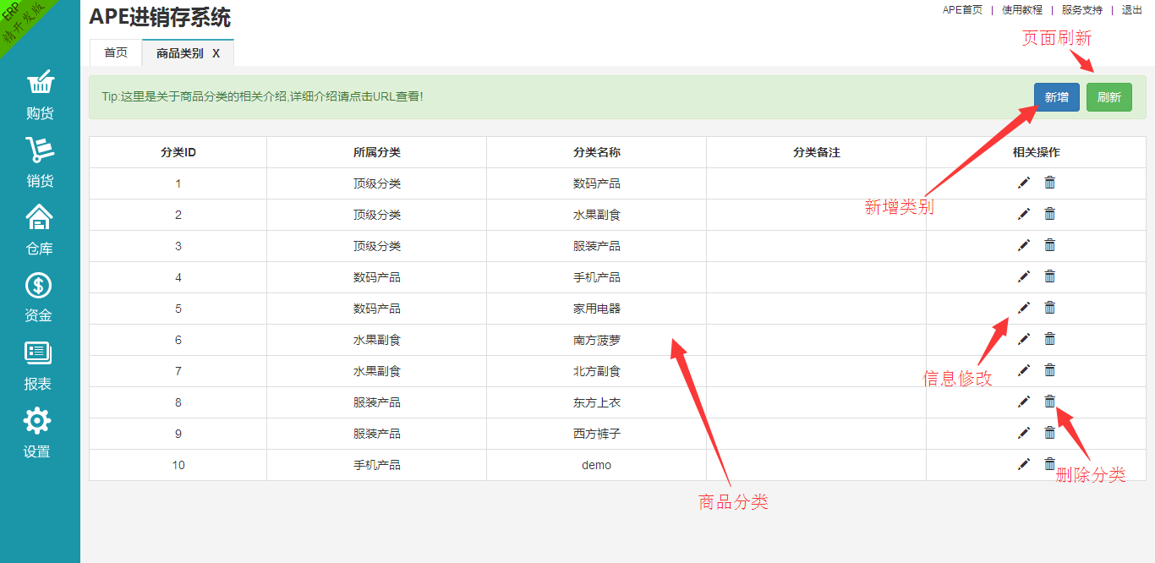
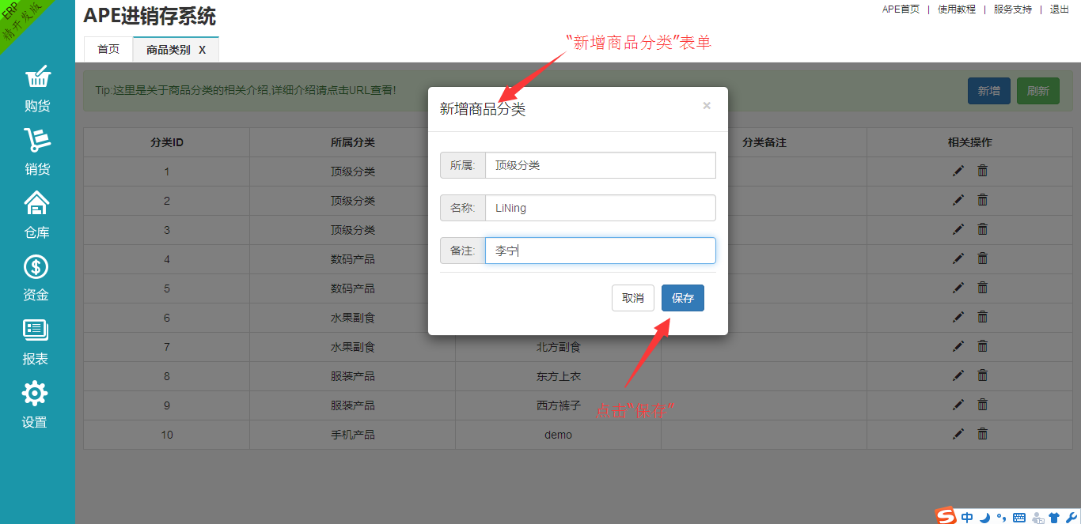
如图所示，添加商品分类需要点击“新增”按钮，在“新增商品分类”表单中填写信息然后点击“保存”即可，同样的修改信息和删除图标就不再一一说明了。
④计量单位
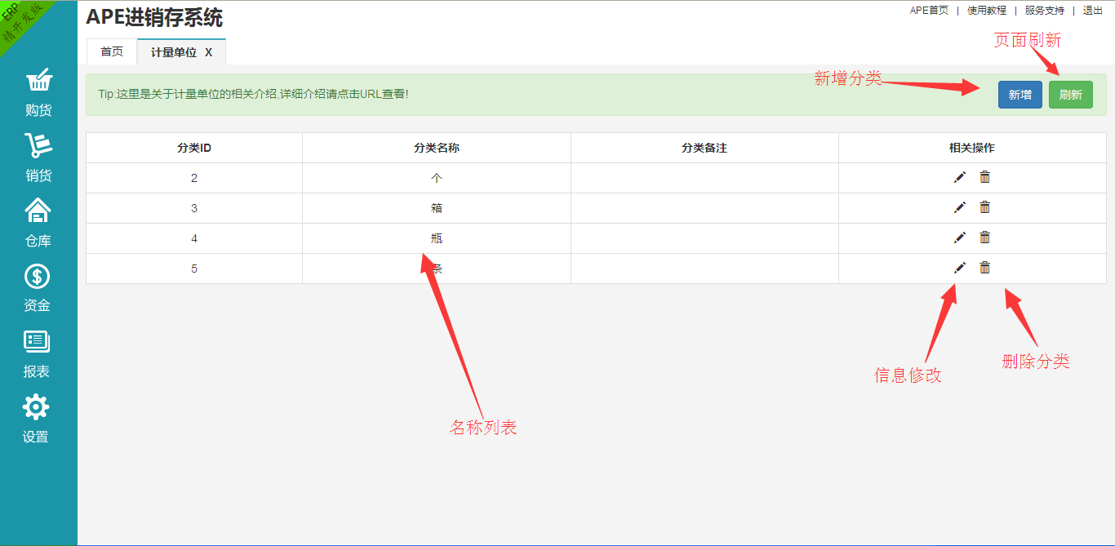
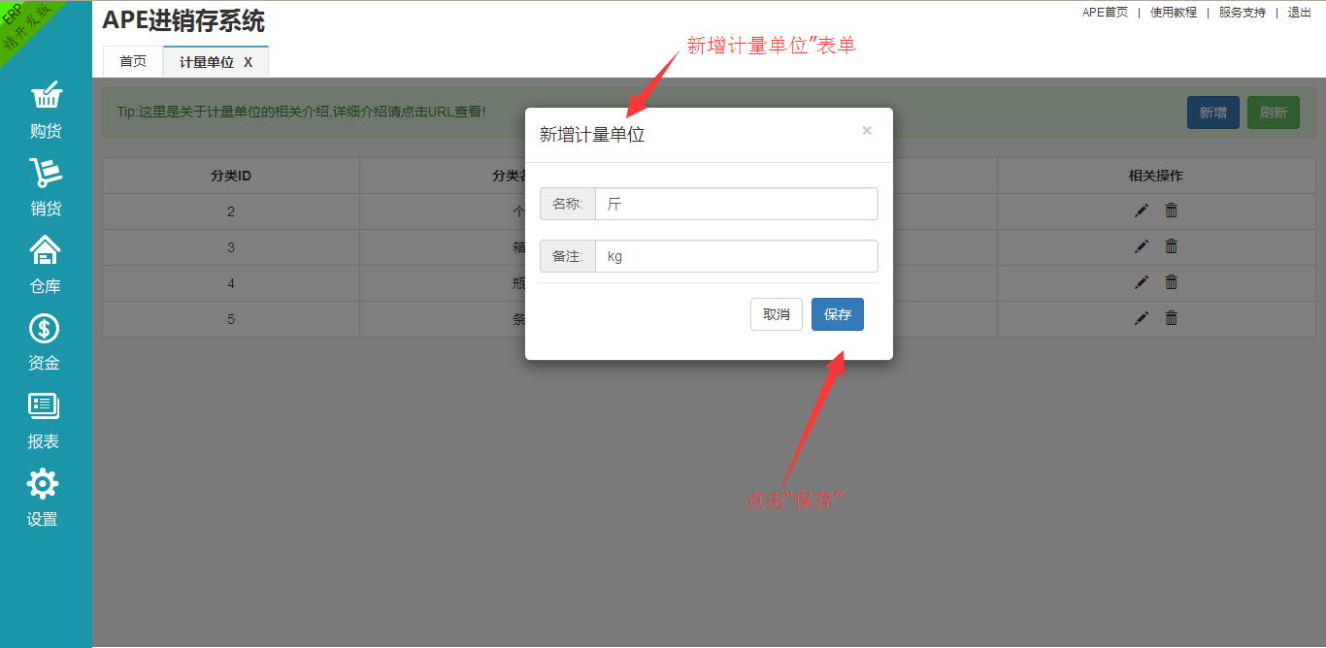
如图所示，需要增加“计量单位”点击“新增”按钮，在弹出的“新增计量单”窗口中填写需要的计量单位，同样的修改信息和删除图标就不再一一说明了。
⑤结算方式
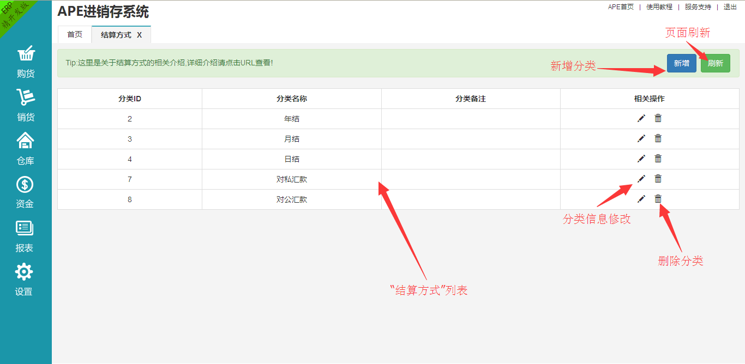
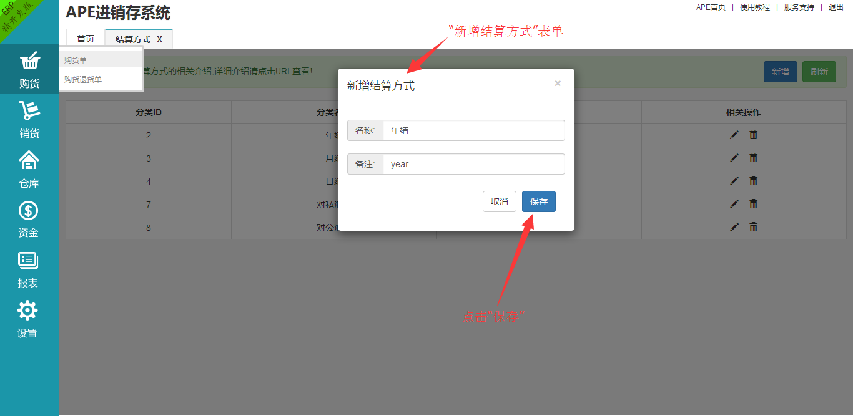
如图所示：需要增加“结算方式”的时候，只要点击“新增”按钮弹出“新增结算方式”表单，按要求填写即可，点击“保存”，同样的修改信息和删除图标就不再一一说明了。
⑥辅助属性
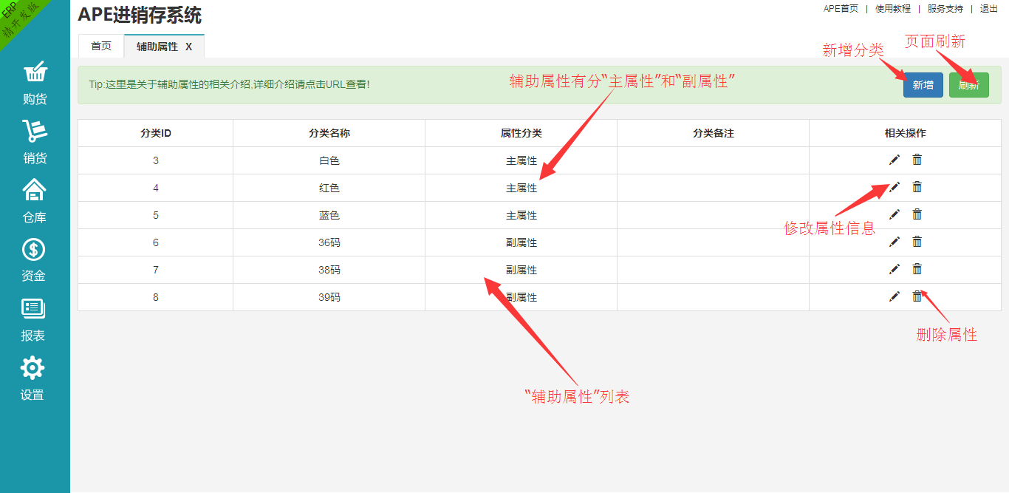
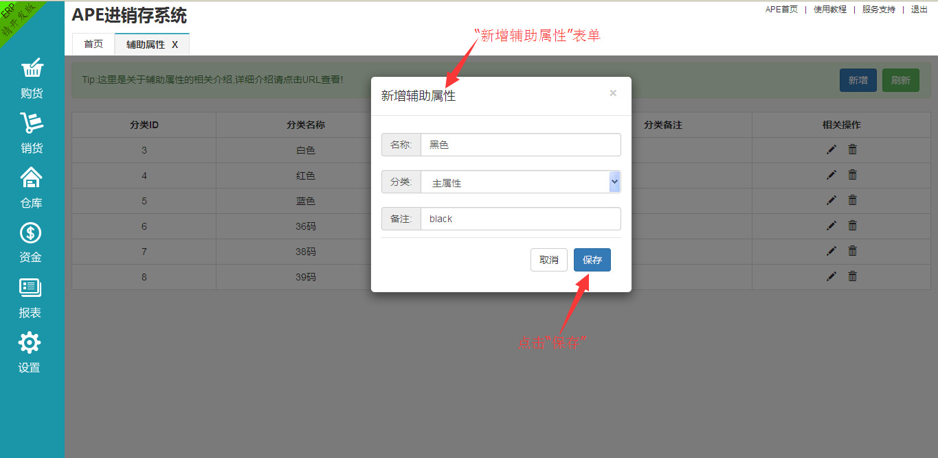
如图所示，新增“辅助属性”需要点击“新增”按钮，然后在弹出的“新增辅助属性”表单中填写正确的信息，点击“保存”，同样的修改信息和删除图标就不再一一说明了。

3.“高级设置”中有：系统参数、数据备份、系统升级、服务支持等。
①系统参数
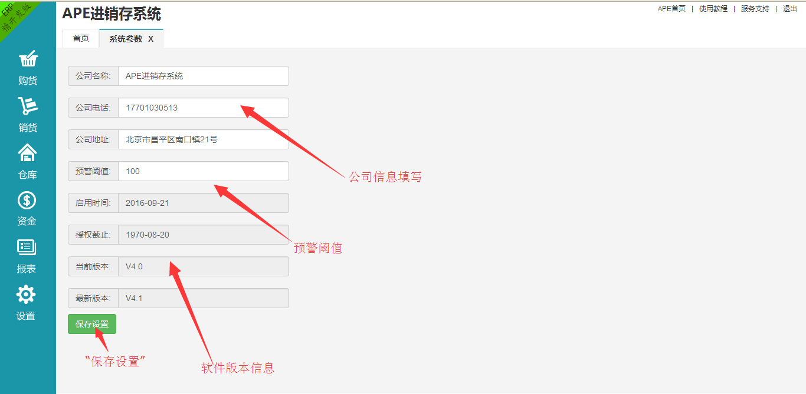
如图所示，“系统参数” 有：公司信息填写、预警阈值、版本信息和“保存设置”按钮等，“公司名称”会显示在主界面的左上角，按顺序正确填写信息，保存设置即可。
②数据备份
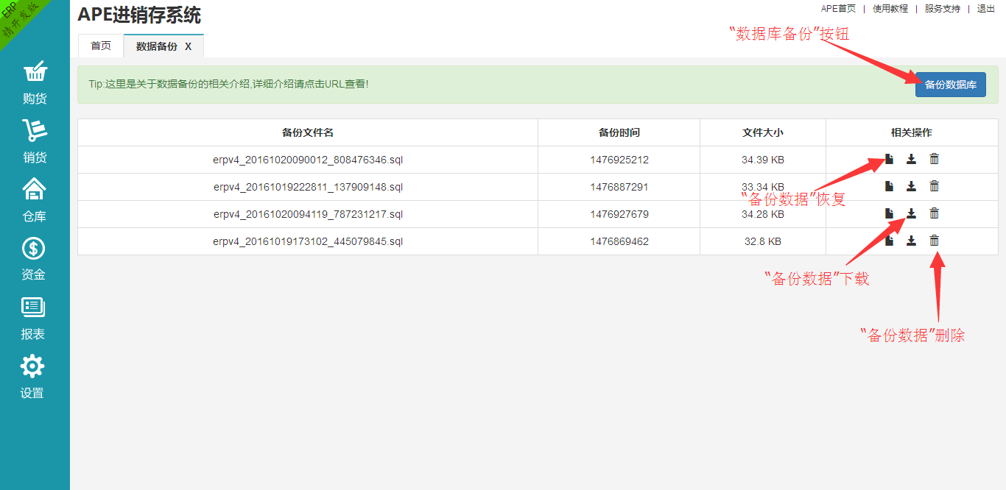
“数据备份”功能如上图所示，备份按钮，备份数据下载/恢复/删除，
一些简单的操作。
③版本更新
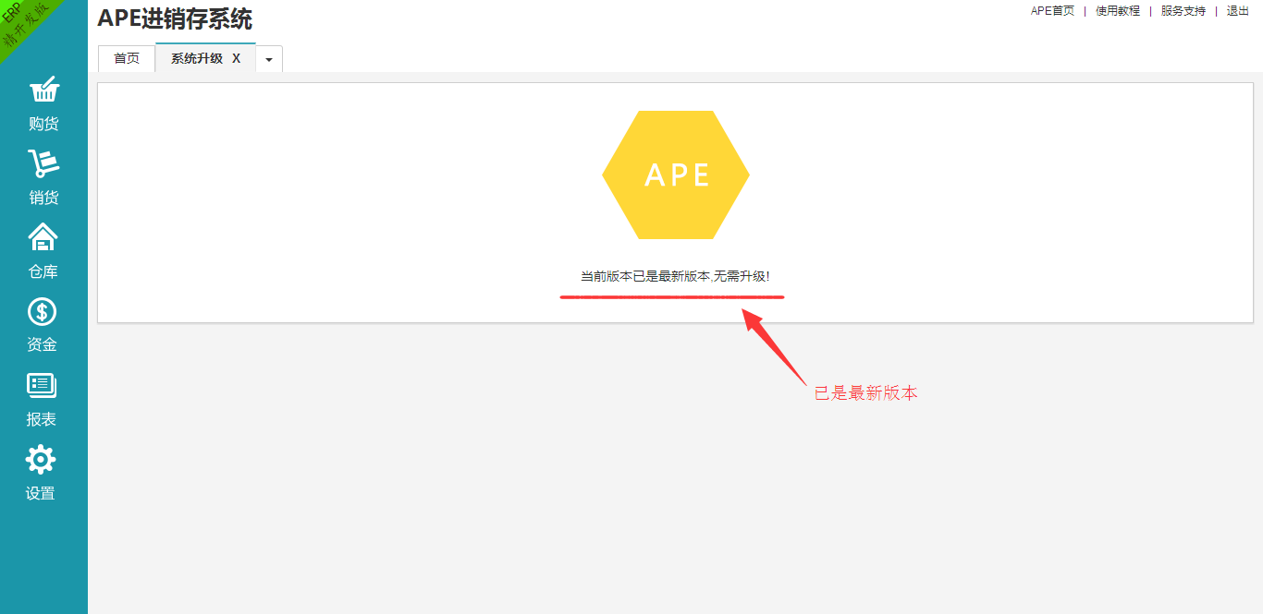
“版本升级”为版本信息提示，“当前版本已是最新版本，无需升级！”则是最新版本，如果不是，则会出现“点击下载”字样，点击更新升级即可。
④服务支持
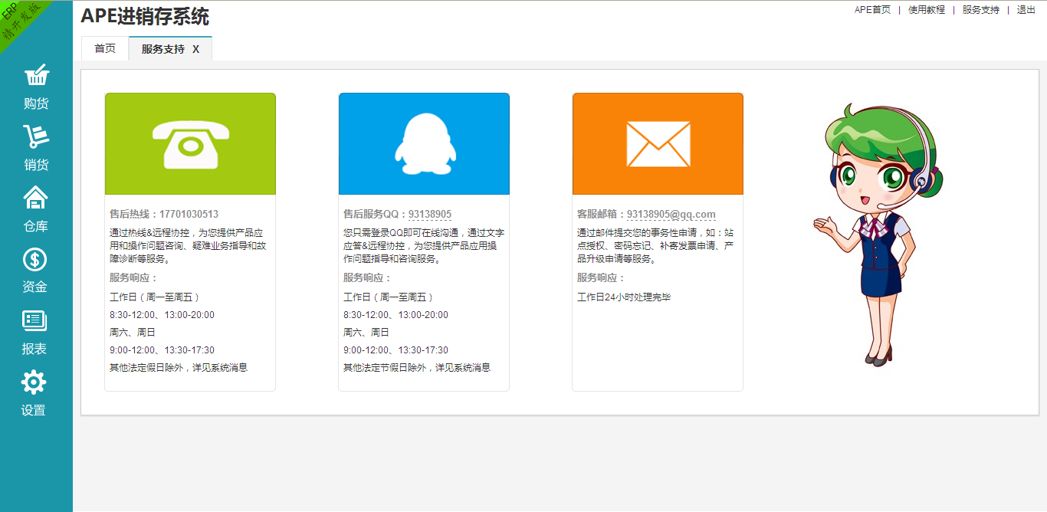
“服务支持”功能，信息栏中有开发者联系方式（电话、QQ、邮箱）、工作日程。
- 汇区总块
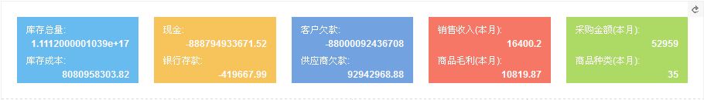
“汇区总块”为数据总汇，一些重要信息会在主界面打开之后就显示出来，无须再做计算和复杂繁琐的操作。

- 操作区
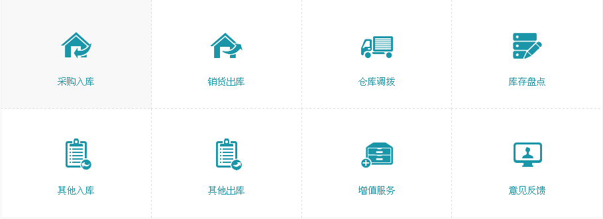
上图八个操作图标均与（左）侧边框中的功能相关联。
采购入库：所需物资购买入库，点击图标切换到“购货单”界面，进行操作。
销货单：客户订购商品，操作出库，点击图标切换到“销货单”界面，进行操作。
仓库调拨：物资调拨，从原所在仓库调拨进入目标仓库，点击图标切换到“调拨 单”界面，进行操作。
库存盘点：盘点库存物资，点击图标切换到“库存盘点”界面，进行操作。
其它入库： 其他物资储存进库，点击图标切换到“其他入库单”界面，进行操作。
其他出库单：其他物资批量出库，点击图标切换到“其他出库单”界面，进行操作。
服务支持：联系开发者系统维护更新，点击图片切换到“服务支持”界面，及时联系开发者、技术人员。
意见反馈：如有意见建议需联系客服人员，点击图片切换到“应用程序”联系客服人员。
- 右侧边框
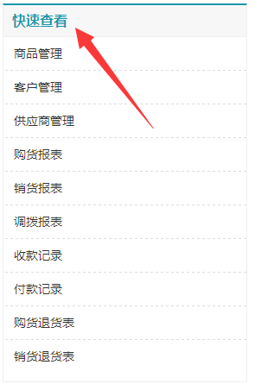
（右）侧边框为软件热键栏目，热键功能均为（左）侧边框包含功能，点击切换相对应界面。

